○多度津町契約規則
平成１７年９月２２日
規則第２３号
目次
第１章 総則（第１条～第４条）
第２章 契約の手続
第１節 一般競争入札による契約（第５条～第２５条）
第２節 一般競争入札以外による契約（第２６条～第３０条）
第３章 契約の締結（第３１条～第３９条）
第４章 契約の履行（第４０条～第５６条）
附則
第１章 総則
（趣旨）
第１条 この規則は、法令、条例又は他の規則に定められたものを除くほか、町の契約に関する処理について必要な事項を定めるものとする。
（定義）
第２条 この規則において、次の各号に掲げる用語の意義は、当該各号の定めるところによる。
（１） 施行令 地方自治法施行令（昭和２２年政令第１６号）をいう。
（２） 契約 町を当事者の一方とする契約をいう。
（３） 契約者 町と契約を締結する者をいう。
（４） 公有財産売却システム インターネットを利用して町が行う普通財産の売払いに関する事務を処理するシステムをいう。
（契約に当たり守るべき事項）
第３条 契約事務担当職員は、次に掲げる事項を守り、町にとって不利益な契約を締結しないようにしなければならない。
（１） 財務に関する法令を熟知し、厳正な運営を図ること。
（２） 物価の変動、需給の状況等契約に必要な経済情勢を調査研究すること。
（３） 契約者の信用状態を的確に把握すること。
２ 契約事務担当職員は、契約履行の確保を図るようにしなければならない。
（年度と契約）
第４条 契約は、年度内に履行を終わるものでなければ締結することができない。ただし、歳入に属する契約及び次に掲げる契約については、この限りでない。
（１） 継続費、繰越明許費、事故繰越し及び債務負担行為に属する契約
（２） 電気、ガス若しくは水の供給又は公衆電気通信の役務の提供を受ける契約
（３） 不動産を借り入れる契約
（４） 多度津町長期継続契約を締結することができる契約に関する条例（平成１７年多度津町条例第２４号）で定める契約
第２章 契約の手続
第１節 一般競争入札による契約
（入札の参加者の資格）
第５条 一般競争入札に加わろうとする者は、施行令第１６７条の４の規定及び町長が定める資格を有するものでなければならない。
２ 町長は、施行令第１６７条の４第２項各号の一に該当すると認められる者をその事実があった後２年間一般競争入札に参加させないことができる。その者を代理人、支配人その他の使用人又は入札代理人として使用する者についても、また同様とする。
（資格の確認）
第６条 町長は、一般競争入札を行おうとするときは、入札に加わろうとする者が法令又は前条の規定による資格を有する者であることを確認しなければならない。
２ 前項の確認について町長が必要と認める場合は、入札に加わろうとする者から官公署等の証明書を提出させることができる。
（入札の公告）
第７条 一般競争入札を行おうとするときは、その入札期日の前日から起算して少なくとも１０日前までに掲示その他の方法で公告しなければならない。ただし、急を要する場合においてはその期間を５日前までに短縮することができる。
２ 前項の規定による公告は、次に掲げる事項について行うものとする。
（１） 入札に付する事項
（２） 契約条項を示す場所及び日時並びに契約書作成の要否
（３） 入札保証金及び契約保証金に関する事項
（４） 入札の場所及び日時
（５） 入札者の資格及び入札に参加する資格を有することについて町長の確認を受けなければならない旨
（６） 入札の無効に関する事項
（７） その他必要と認める事項
３ 施行令第１６７条の１０の２第１項及び第２項の規定により落札者を決定する一般競争入札（以下「総合評価一般競争入札」という。）を行おうとする場合において、当該契約について第１項の規定により公告するときは、前項各号に掲げる事項のほか、総合評価一般競争入札の方法による旨及び当該総合評価一般競争入札に係る施行令第１６７条の１０の２第３項に規定する落札者決定基準についても、公告しなければならない。
（入札保証金）
第８条 入札に加わろうとする者は、その者の見積りに係る契約しようとする金額の１００分の５以上の額に相当する額の入札保証金を納付しなければならない。ただし、公有財産売却システムに係る入札の場合は、入札保証金を予定価格の１００分の１０以上の額とすることができる。
２ 入札保証金には利子を付さない。
第９条 入札保証金は、現金又は次の各号に掲げる有価証券で納めさせなければならない。
（１） 国債証券、地方債証券、鉄道債券その他の政府の保証のある債券、金融債、公社債及び契約担当者が確実と認める社債
（２） 銀行又は契約担当者が確実と認める金融機関が振り出し、又は支払保証をした小切手
（３） 郵政民営化法（平成１７年法律第９７号）第９４条に規定する郵便貯金銀行が発行する為替証書又は預金証書
２ 前項に規定する有価証券の担保の価値は、その額面金額とする。ただし、第１号に掲げる有価証券にあっては、額面金額の８割に相当する金額とする。
３ 入札保証金は、町長の発する入札保証金納付書により会計管理者に収めるものとする。
４ 会計管理者又は出納員は、前項の規定により入札保証金の納付があったときは、入札保証金納付済書を当該入札に加わろうとする者に交付しなければならない。
５ 町長は、一般競争入札を行おうとするときは、当該入札に加わろうとする者に、前項の規定により交付を受けた入札保証金納付済書を提示させ、その確認をしなければならない。
（入札保証金に代わる担保）
第１０条 前条に規定する入札保証金は、次の各号に掲げる担保によって代えることができる。
（１） 銀行等の金融機関又は保証事業会社の保証
（２） 公有財産売却システムを管理する事業者の保証
（入札保証金の免除）
第１１条 町長は、次の各号のいずれかに該当する場合は、入札保証金の全部又は一部を納付させないことができる。
（１） 一般競争入札に加わろうとする者が保険会社との間に町を被保険者とする入札保証保険契約を締結したとき。
（２） 一般競争入札に加わろうとする者が第５条の規定に基づく適正な参加資格を有する者で、その者が契約を締結しないこととなるおそれがないと認めるとき。
（３） 公有財産売却システムによる一般競争入札の場合において、予定価格が３０万円未満のとき。
（入札保証金の還付）
第１２条 入札保証金は、落札者以外の者に対しては落札者が決定した後、落札者に対しては契約が確定した後、還付する。ただし、落札者に係る入札保証金については、当該落札者の同意を得て契約保証金の全部又は一部に充当することができる。
（入札保証金の帰属）
第１３条 入札保証金は、落札者が契約を結ばなかったときは、町に帰属する。
２ 前項の場合において、町長は、入札保証金を有価証券によって代用した者に対し、７日以内に現金と引き換えることを請求することができる。
（予定価格）
第１４条 町長は、一般競争入札を行おうとするときは、その入札に係る事項の価格を当該事項に関する仕様書、設計書等によって予定し、その予定価格を封書し、開札の際これを開札場所に置かなければならない。ただし、入札前に予定価格を公表する場合については、この限りでない。
２ 予定価格は、一般競争入札に付する事項の価格の総額について定めなければならない。ただし、一定期間継続して行う製造、修繕、加工、売買、供給及び使用等の契約の場合においては、単価についてその予定価格を定めることができる。
３ 予定価格を定める場合においては、契約の目的となる物件又は役務の取引実例価格、需給の状況、履行の難易、契約数量の多少及び履行期間の長短等を考慮しなければならない。
（最低制限価格）
第１５条 町長は、施行令第１６７条の１０第２項の規定により最低制限価格を設けることとした場合は、第７条の規定による公告において最低制限価格が設けられる旨を明らかにするとともに、前条の規定による予定価格にこれを併記しなければならない。
（予定価格等の秘密）
第１６条 町長は、予定価格及び最低制限価格の作成に当たっては、厳正に処理し、直接契約に関係する職員以外の者をこれに関与させないものとする。
（落札者決定基準）
第１７条 総合評価一般競争入札を行おうとするときは、あらかじめ、当該総合評価一般競争入札に係る申込みのうち価格その他の条件が最も有利なものを決定するための基準（以下「落札者決定基準」という。）を定めなければならない。
（学識経験者の意見の聴取）
第１８条 次の各号に掲げる場合は、あらかじめ、当該各号に掲げる事項に関し学識経験を有する者２人以上の意見を聴かなければならない。
（１） 総合評価一般競争入札を行おうとする場合 総合評価一般競争入札によることの適否
（２） 総合評価一般競争入札において落札者を決定しようとする場合 予定価格の制限の範囲内の価格をもって行われた申込みのうち価格その他の条件が最も有利なものの決定
（３） 落札者決定基準を定めようとする場合 当該落札者決定基準を定めるに当たり留意すべき事項
（入札手続）
第１９条 入札者は、仕様書、設計書、図面その他の書類及び現場、現物見本等を熟知のうえ、入札執行の場所に本人又は代理者が出席して入札を行わなければならない。ただし、特に指定した場合においては、書留郵便をもって入札書を送付することができる。
２ 代理者が入札をしようとするときは、委任状を提出しなければならない。
３ 前２項の規定にかかわらず、公有財産売却システムによる一般競争入札にあっては、入札書に代えて当該システムに必要事項を登録させることにより入札を行わせることができる。
（無効な入札）
第２０条 次に該当する入札は、無効とする。
（１） 入札参加資格のない者のした入札
（２） 入札保証金を要する場合において、これを納入しない者又はその金額に不足のある者のした入札
（３） 同一人がした２以上の入札
（４） 所定の日時までに到達しなかった郵便による入札
（５） 町長が提出を求めた証明書等を提出しなかった者の入札
（６） 入札書の金額、氏名、印影若しくは重要な文字を誤脱し、又は不明な入札
（７） 明らかに連合によると認められる入札（談合の事実が明らかと認められる入札）
（８） 代理人で委任状を提出しない者又は２以上の者の代理をした者の入札
（９） 前各号に定めるもののほか、この規則又は特に指定した事項に違反した者の入札
（再度入札）
第２１条 施行令第１６７条の８第４項の規定により再度の入札を行う場合には、前回の入札をした者でなければ入札に加わることができない。
（入札又は開札の取消し又は延期）
第２２条 町長は、天災その他やむを得ない事由がある場合又は入札に関し不正行為がある等により明らかに競争入札の実効がないと認められる場合には、入札又は開札を取り消し、又は延期することができる。
２ 前項の規定により入札又は開札の取り消し又は延期をしたときは、直ちに入札者に通知するものとする。
３ 第１項の規定による入札又は開札の取り消し又は延期による損害は、入札者の負担とする。
（落札者の決定）
第２３条 入札者のうち予定価格の範囲内で最低価格の入札をした者を落札者とする。
２ 最低制限価格を設けたときは、予定価格の範囲内で最低制限価格を下らない最低価格の入札をした者を落札者とする。
３ 落札となるべき同価の入札をした者が２以上あるときは、直ちに当該入札者にくじを引かせて落札者を定めるものとする。
４ 前項の場合において、当該入札者のうちくじを引かないものがあるときは、これに代えて当該入札事務に関係のない職員にくじを引かせるものとする。
（最低価格の入札者以外の者を落札者とする場合等）
第２４条 町長は、予定価格の制限の範囲内で最低の価格をもって申込みをした者について当該契約の内容に適合した履行がされないおそれがあると認めるとき、又はその者と契約を締結することが公正な取引の秩序を乱すこととなるおそれがあって著しく不適当であると認めるときは、次の各号のいずれかによるものとする。
（１） 予定価格の制限の範囲内の価格をもって申込みをした他の者のうち、最低の価格をもって申込みをした者を落札者とすることができる。
（２） 特に必要な場合においては、当該入札を保留としたうえ、多度津町契約審査委員会の意見を徴し、落札者又は新たな入札執行を決定することができる。
（落札の通知等）
第２５条 落札者が決定したときは、直ちにその旨を当該落札者に口頭又は文書をもって通知しなければならない。
第２節 一般競争入札以外による契約
（入札参加資格者名簿の作成等）
第２６条 指名競争入札に加わろうとする者は、あらかじめ工事若しくは請負又は物件の販売等の実績、従業員の数その他経営の規模及び状況を明らかにした入札参加資格審査申請書を町長に提出しなければならない。
２ 町長は、前項の申請書の提出があったときは、これを審査のうえ、その記載内容に基づき指名競争入札参加資格者名簿（以下「指名人名簿」という。）に登載するものとする。
３ 前項の資格審査は、第５条に規定する要件を備えている者については別に定める方法等により行うものとする。
４ 指名人名簿は、登載した日から次期指名人名簿が決定するまで有効とする。
（指名競争参加者の指定）
第２７条 指名競争入札を行おうとするときは、契約の種類及び目的並びに金額に応じ、指名人名簿に登載した者のうちから当該競争に参加する者をなるべく５以上指名するものとする。ただし、指名人名簿に登載した者のうちから指名することが困難であると認めるときは、指名人名簿に登載されていない者を指名することができる。
２ 前項の規定により指名競争入札に付する契約の入札者を指定したときは、当該入札者に対し、第７条第２項第１号から第４号まで及び第７号に掲げる事項を通知しなければならない。
（一般競争入札に関する規定の準用）
第２８条 第８条から第２５条までの規定は、指名競争入札の場合に準用する。
（随意契約）
第２９条 施行令第１６７条の２第１項第１号に規定する随意契約によることができる場合の規則で定める額は、別表第１のとおりとする。
２ 随意契約により契約を締結しようとするときは、あらかじめ第１４条第２項及び第３項の規定に準じて予定価格を定めなければならない。ただし、町長が特に必要がないと認めたときは、この限りでない。
３ 随意契約による場合においては、契約書案その他見積りに必要な事項を示して、なるべく２以上の者から見積書を徴するものとする。ただし、国又は他の地方公共団体と契約しようとするとき、生鮮食料品等で見積書を徴する暇がないとき、又は官報その他のもので価格が確定し見積書を徴する必要がないときは、この限りでない。
４ 施行令第１６７条の２第１項第３号及び第４号に規定する規則で定める手続は、次のとおりとする。
（１） 定期的に発注が見込まれるものは、あらかじめその発注見通しを公表すること。
（２） 契約を締結する前において、契約内容、契約の相手方の選定基準及び決定方法並びに契約の申込方法を公表すること。
（３） 契約を締結した後において、契約日、契約期間及び契約金額又は支払予定額を公表すること。
（せり売り）
第３０条 第６条から第１４条まで及び第２１条の規定は、せり売りを行う場合に準用する。
第３章 契約の締結
（契約書の作成）
第３１条 町長及び落札者は、第２５条の規定による通知をした日から７日以内に、契約書を作成しなければならない。ただし、やむを得ない事由がある場合は、この期間を延長することができる。
２ 前項に規定する期間内に契約の相手方の責に帰すべき事由により契約書を作成しないときは、契約の相手方の決定は、その効力を失うものとする。
３ 前項の契約書には、次の各号に掲げる事項を記載しなければならない。ただし、契約の性質又は目的により該当のない事項については、この限りでない。
（１） 契約の目的
（２） 契約金額及びそのうち当該取引に係る消費税及び地方消費税の額
（３） 履行期限又は期間及び履行場所
（４） 契約保証金
（５） 契約代金の支払い又は受領の時期及び方法
（６） 監督及び検査
（７） 履行の遅滞その他債務の不履行の場合における遅延利息、違約金その他の損害金
（８） 危険負担
（９） かし担保責任
（１０） 契約に関する紛争の解決方法
（１１） その他必要と認める事項
４ 前項の規定にかかわらず、工事又は製造の請負にかかる契約については、町長が告示で定めた多度津町工事請負契約約款により契約を締結するものとする。
５ 工事請負契約書には、工事費内訳明細書、工程表、図面、設計書及び仕様書を添付しなければならない。ただし、町長が契約の性質その他特別の事由により添付の必要がないと認めるときは、その添付を省略することができる。
６ かし担保責任の期間については、別に定めがあるもののほか、おおむね別表第２に定める基準によるものとする。
（契約書の作成の省略）
第３２条 次の各号のいずれかに該当する場合においては、前条の規定にかかわらず、契約書の作成を省略することができる。
（１） １件当たりの契約金額が３０万円を超えない契約を締結する場合
（２） せり売りに付すとき。
（３） 物品を売り払う場合において、買受人が代金を即納してその物品を引き取る場合
（４） 前各号に掲げるもののほか、特に町長が契約書を作成する必要がないと認めたとき。
２ 前項の規定により契約書の作成を省略した場合においては、契約に必要な事項を記載した請書その他これに準ずる書類を提出させなければならない。ただし、契約の内容により必要がないと認められるときは、この限りでない。
（契約保証金の額）
第３３条 施行令第１６７条の１６第１項の規定により納付させる契約保証金の額は、契約金額の１００分の１０以上の額とする。
２ 契約保証金には利子を付さない。
３ 公有財産売却システムに係る一般競争入札の場合は、入札保証金をもって充当することができる。
（契約保証金の減免）
第３４条 町長は、次の各号のいずれかに該当する場合には、契約保証金の全部又は一部を納めさせないことができる。
（１） 契約者が保険会社との間に町を被保険者とする履行保証保険契約を締結したとき。
（２） 契約者から委託を受けた保険会社、銀行、農林中央金庫その他予算決算及び会計令（昭和２２年勅令第１６５号）第１００条の３第２号の規定に基づき財務大臣が指定する金融機関と工事履行保証契約を締結したとき。
（３） 建設工事に係る契約以外の契約をする場合において、第３８条第１項の規定による保証人を立てたとき。
（４） 法令に基づき延納が認められる場合において、確実な担保が供されたとき。
（５） 物品を売り払う契約を締結する場合において、売払代金が即納されるとき。
（６） 指名競争入札の方法による契約又は随意契約を締結する場合において、契約金額が１００万円未満であり、契約の相手方が契約を履行しないこととなるおそれがないとき。
（７） 町長が特に必要がないと認めたとき。
（入札保証金に関する規定の準用）
第３５条 第９条第１項から第４項まで及び第１０条の規定は、契約保証金を納付させる場合に準用する。
（契約保証金の増減）
第３６条 契約の内容の変更等により契約金額の増減を生じたときは、その増減の割合に従って契約保証金を増減することができる。ただし、増減額が契約金額の１００分の１０以内のときは、この限りでない。
（契約保証金の還付及び帰属）
第３７条 契約保証金は、工事又は給付の完了の確認又は検査が終了した後、契約者からの請求により還付する。
２ 契約の相手方がその契約上の義務を履行しないときは、その者の納付に係る契約保証金は、町に帰属する。ただし、損害の賠償又は違約金について契約で別段の定めをしたときは、その定めたところによるものとする。
（保証人）
第３８条 町長は、建設工事に係る契約以外の契約をする場合において、その契約の性質が保証人を立てさせることに適しないとき、又は第３４条第６号の規定による契約で必要がないと認めるときを除くほか、契約者に次に掲げる連帯保証人を立てさせなければならない。
（１） 当該契約の債務不履行の場合の遅延利息、違約金その他の損害金の支払いを保証する連帯保証人
（２） 当該契約者に代わって自らその契約を履行することを保証する連帯保証人
２ 町長は、前項の規定による連帯保証人について、次の各号に掲げる事由が生じたときは、その事由が生じた日から５日以内に他の連帯保証人を立てさせなければならない。
（１） 連帯保証人が死亡し、又は解散したとき。
（２） 法令の規定により別段の資格を必要とされる連帯保証人がその資格を失ったとき。
（仮契約）
第３９条 町長は、議会の議決に付すべき契約及び財産の取得又は処分に関する条例（昭和３９年多度津町条例第７号）の規定により議会の議決を必要とする契約については、議会の議決を得たときに本契約が成立する旨を記載した契約書により、仮契約を締結しなければならない。
２ 仮契約を締結した事案について議会の議決を得たときは、遅滞なくその旨を契約者に通知しなければならない。
第４章 契約の履行
（監督及び検査の協力義務）
第４０条 町長は、監督又は検査の円滑な実施を図るため、契約者に監督又は検査に協力させるため必要な事項を約定しなければならない。
（監督）
第４１条 町長又は町長から監督を命ぜられた職員（以下「監督職員」という。）は、必要があると認めるときは、工事、製造等の請負契約に係る仕様書及び設計書に基づいて当該契約の履行に必要な細部設計、原寸図等を作成し、又は契約者が作成したこれらの書類を審査して承認をしなければならない。
２ 監督職員は、必要に応じて、工事、製造等の請負契約の履行について立ち会い、工程の管理、履行途中における工事、製造等に使用する材料の試験又は検査等の方法により監督し、契約者に必要な指示をしなければならない。
３ 監督職員は、監督の実施に当たっては、契約者の業務を不当に妨げることのないようにするとともに、監督の実施によって特に知ることのできたその者の業務上の秘密に属する事項は、これを他に漏らしてはならない。
４ 監督職員は、監督の結果について随時町長に報告しなければならない。
（検査）
第４２条 町長又は町長から検査を命ぜられた職員（以下「検査職員」という。）は、工事、製造等の請負契約についてその工事又は給付が完了したときは、契約書、仕様書、設計書その他の関係書類に基づき、必要に応じて当該契約に係る監督職員の立会いを求め、当該工事又は給付の内容について検査を行わなければならない。
２ 検査職員は、物件の買入れ等の契約について、その給付が完了したときは、契約書その他の関係書類に基づいて当該給付の内容及び数量について検収を行わなければならない。
３ 検査職員は、前項の場合において、必要に応じて破壊若しくは分解又は試験をして検査又は検収を行うものとする。
４ 検査職員は、第１項又は第２項の規定による検査又は検収の実施に当たっては、契約者又はその代理人の立会いを求めなければならない。
５ 検査職員は、前各項の規定により検査又は検収をしたときは、検査調書又は検収調書を作成し、町長に提出しなければならない。この場合において、その工事又は給付の内容が契約の内容に適合しないものであるときは、その旨及びその措置についての意見を付さなければならない。
６ 前項の検収調書は、随意契約による契約書を作成しない物件の買入れであって少額のものについては、債権者の請求書に検収月日を記入し、押印してこれに代えることができる。
（監督又は検査若しくは検収を委託して行った場合の確認）
第４３条 町長は、施行令第１６７条の１５第４項の規定により職員以外の者に委託して監督又は検査若しくは検収を行わせた場合においては、当該監督又は検査若しくは検収の結果を確認し、当該確認の結果を記載した書面を作成しなければならない。
２ 前項の委託に係る契約の代金は、同項の書面に基づかなければ支払いをしてはならない。
（手直し）
第４４条 町長は、前２条の検査又は検収について当該履行が契約書、仕様書、設計書等に違反し、又は粗悪、不完全と認めるときは、直ちに引換え又は手直し等を命じなければならない。
（危険及び損害負担）
第４５条 第４２条又は第４３条の規定による検査又は検収前に生じた損害は、すべて契約者の負担とする。ただし、町の重大な過失によって生じた損害については、この限りでない。
２ 契約者が町から材料等の支給を受けて工事、製造等の請負をする場合における交付材料等の亡失又は損壊による損害は、天災その他避けることのできない非常災害による場合のほかは、契約者の負担とする。町の物品等の運搬、保管等をさせる場合についても同様とする。
３ 前項の負担金額は、町長が定める。この場合において、負担金に代えてそれに相当する物件を提供させ、又は損壊物件の修理をさせることができる。
（代価の支払）
第４６条 契約代金は、第４２条の規定による検査調書若しくは検収調書又は第４３条の規定による検査若しくは検収の結果の確認書面に基づかなければ支払いをしてはならない。
２ 前項の場合においては、登記又は登録を要する財産については、当該登記又は登録後に支払わなければならない。ただし、町長が特に必要と認めるものについては、この限りでない。
（前金払）
第４７条 町長は、請負代金額が５００万円以上であり、公共工事の前払金保証事業に関する法律（昭和２７年法律第１８４号）第５条の規定に基づき登録を受けた保証事業会社の保証に係る工事については、財政経理上支障のない場合に限り、工事の種類及び規模等を勘案して前金払をすることができる。
２ 前項の規定により前金払をすることができる額は、請負代金額の１０分の４以内の額とする。
３ 町長は、請負代金額５００万円以上で、次に掲げる要件に該当する保証事業会社の保証に係る工事については、前項に規定する範囲内で既にした前金払に追加して、請負代金額の１０分の２以内の額の前金払（以下「中間前金払」という。）をすることができる。
（１） 工期の２分の１を経過していること。
（２） 工程表により工期の２分の１を経過するまでに実施すべきものとされている当該工事に係る作業が行われていること。
（３） 既に行われた当該工事に係る作業に要する経費が請負代金額の２分の１以上の額に相当するものであること。
４ 町長は、請負代金額を増額した場合において必要があると認めたときは、その増額後の請負代金額の１０分の４（前項の規定により、中間前金払をしているときは１０分の６）から支払済みの前払金額を差し引いた額に相当する額以内の前金払をすることができる。
５ 町長は、請負代金額を減額した場合においては、受領済みの前払金額が減額後の請負代金額の１０分の４（第３項の規定により、中間前金払をしているときは１０分の６）を超えるときは、その超過額を返還させることができる。
（部分払）
第４８条 工事若しくは製造の既済部分又は物件の既納部分について、その全部の完済前又は完納前にその代価の一部を支払う旨の約定をするときは、当該既済部分又は既納部分に対する代価が契約金の１０分の４を超えた場合においてのみ、これを行うこととしなければならない。
２ 前項の場合において部分払をする額は、工事又は製造については、その既済部分に対する代価の１０分の９、物件の買入れについては、その既納部分に対する代価を超えてすることができない。
３ 継続事業等当該年度内にその全部の履行が終わらない契約で町長が特に必要と認めるものについては、前２項の規定にかかわらず、工事又は製造については既済部分、物件の買入れについてはその既納部分に対する代価の範囲内において部分払をすることができる。
４ 第４２条、第４３条及び前条の規定は、前３項の規定により部分払をする場合における検査又は検収及び代価の支払いをする場合に準用する。
（火災保険）
第４９条 前条の規定により部分払に関する約定をする場合において、部分払の対象となる工事又は製造に係るものが、その性質上火災保険契約の目的物となり得るものであるときは、町が受取人とする火災保険に付し、当該証書を町に提出する旨約定させなければならない。
（売却代金の前納）
第５０条 物件等の売却代金及び交換差金は、登記、登録又は引渡し前に納付させなければならない。ただし、町長において特別の必要があると認めるときは、この限りでない。
（履行遅延に対する違約金）
第５１条 町長は、契約者が契約期間内にその義務を履行しないときは、次条の規定により履行期間の延長を承認した場合を除き、未納部分又は未済部分の価格又は代価に対し、遅延日数に応じ、契約締結の日における政府契約の支払遅延防止等に関する法律（昭和２４年法律第２５６号）第８条第１項の規定に基づき財務大臣が決定する率を乗じて得た額を違約金として納付させる旨約定しなければならない。
２ 前項の違約金は、契約代金及び契約保証金からこれを控除する。
３ 違約金徴収日数の計算については、検査に要した日数及び検査に不合格となった場合の手直し、補強又は引換えのために要する日数には、算入しない。ただし、第２回以降の指定回数からは算入するものとする。
（履行期間の延長）
第５２条 町長は、天災その他やむを得ない事由により当該契約に定めた履行期間内に契約を履行することができないと認めるときは、契約者の申出により履行期間を延長することができる。
２ 前項の規定により履行期間を延長したときは、その旨を契約者に通知しなければならない。
（権利義務の譲渡等の禁止）
第５３条 契約者は、契約により生ずる権利又は義務をいかなる方法をもって行うことを問わず、譲渡し、承継させ、若しくは担保に供し、又は工事、製造若しくは供給を一括して他人に請け負わせ、若しくは委任することができない。ただし、特別の必要があって町長の承認を受けたときは、この限りでない。
（名義変更の届出）
第５４条 法人又は組合でその代表者名義をもって契約をしたものは、その代表者に変更があったときは、その名義変更に係る登記簿謄本その他これを証する書類を添えてその旨を町長に届け出なければならない。
（契約の解除）
第５５条 町長は、次の各号に掲げる場合においては、契約を解除することができる旨の約定をしなければならない。
（１） 契約期間内に契約の全部若しくは一部を履行しないとき、又は履行の見込みがないと明らかに認められるとき。
（２） 正当な事由がなく契約履行の着手を延ばしたとき。
（３） 契約の履行状態が、信義誠実に反すると認められるとき。
（４） 前３号に該当する場合を除くほか、契約者が契約に違反したとき。
２ 町長は、前項各号に該当しない場合であってもやむを得ない事由があるときは、契約を解除し、又は履行を中止させ、若しくはその一部を変更することがある旨の約定をすることができる。
（解除等の通知及び契約の変更）
第５６条 町長は、前条の規定による約定に基づき契約を解除し、又はその履行を中止させるときは、その理由、期間その他必要な事項を契約者に通知しなければならない。
２ 町長は、前条第２項の規定による約定に基づき契約の一部を変更する必要があるときは、契約者と契約の変更に関する契約を締結しなければならない。
附 則
この規則は、平成１７年１０月１日から施行する。
附 則（平成１９年３月２６日規則第９号）
この規則は、平成１９年４月１日から施行する。
附 則（平成１９年１０月２６日規則第２９号）
１ この規則は、公布の日から施行し、平成１９年１０月１日から適用する。
２ この規則の施行の際現に存する郵政民営化法等の施行に伴う関係法律の整備等に関する法律（平成１７年法律第１０２号）第２条の規定による廃止前の郵便為替法（昭和２３年法律第５９号）第２０条第１項に規定する郵便為替証書については、改正前の多度津町契約規則第９条の規定は、なおその効力を有する。
附 則（平成２０年３月１３日規則第１６号）
この規則は、平成２０年４月１日から施行する。
附 則（平成２１年８月１９日規則第１４号）
１ この規則は、平成２１年１０月１日から施行する。
２ 改正前の参考による用紙は、当分の間、修正して使用することができる。
附 則（平成２３年８月３１日規則第１５号）
（施行期日）
１ この規則は、平成２３年１０月１日から施行する。
（経過措置）
２ 改正後の多度津町契約規則の規定は、平成２３年１０月１日以後に締結する契約について適用し、同日前に締結した契約については、なお従前の例による。
附 則（平成２６年４月１８日規則第９号）
（施行期日）
１ この規則は、公布の日から施行し、改正後の多度津町契約規則の規定は、平成２６年４月１日から適用する。
（経過措置）
２ 改正後の多度津町契約規則の規定は、平成２６年４月１日以降に締結する契約について適用し、同日前に締結した契約については、なお従前の例による。
附 則（平成２６年９月２５日規則第１９号）
（施行期日）
１ この規則は、平成２６年１０月１日から施行する。
（経過措置）
２ 改正後の多度津町契約規則第４７条の規定は、平成２６年１０月１日以降に締結する契約について適用し、同日前に締結した契約については、なお従前の例による。
附 則（平成２７年１２月９日規則第２３号）
この規則は、公布の日から施行する。
附 則（平成２９年１１月１日規則第１８号）
この規則は、平成３０年４月１日から施行する。
附 則（平成３０年４月２６日規則第１６号）
この規則は、平成３０年５月１日から施行する。
附 則（平成３０年８月６日規則第２０号）
この規則は、平成３０年１０月１日から施行する。
附 則（令和７年９月１６日規則第２３号）
この規則は、令和７年１０月１日から施行する。
附 則（令和８年３月３１日規則第１７号）
この規則は、令和８年４月１日から施行する。
別表第１（第２９条関係）
１ 工事又は製造の請負 | ２００万円
２ 財産の買入れ | １５０万円
３ 物件の借入れ | ８０万円
４ 財産の売払い | ５０万円
５ 物件の貸付け | ３０万円
６ 前各号に掲げるもの以外のもの | １００万円
別表第２（第３１条関係）
かし担保責任の期間
１ 工事
区分 | 期間
区分 | 通常の場合 | 故意又は重大な過失があった場合
下記以外のもの | ２年 | １０年
木造又はこれに準ずる構造の建物その他の工作物（これに附属する設備を含む。） | １年 | １０年
ただし、この契約が住宅の品質確保の促進等に関する法律（平成１１年法律第８１号）第８７条第１項に定める住宅を新築する建設工事の請負契約である場合には、工事目的物のうち、住宅の品質確保の促進等に関する法律施行令（平成１２年政令第６４号）第６条第１項及び第２項に定める部分のかし（構造耐力又は雨水の浸入に影響のないものを除く。）について修補又は損害賠償の請求を行うことのできる期間は、１０年とする。
２ 工事に直接伴う業務
区分 | 期間
区分 | 通常の場合 | 故意又は重大な過失があった場合
建築設計 | 本件建築物の工事完成後２年とする。ただし、成果物の引渡し時から１０年を超えては、修補又は損害賠償の請求を行えない。 | １０年
土木設計、測量、調査、試験、監理 | ３年 | １０年
３ 点検、保安等
区分 | 期間
区分 | 通常の場合 | 故意又は重大な過失があった場合
施設、設備の点検、保安 | ６か月 | １年
施設、設備の維持管理 | ６か月 | １年
４ その他
上記に定めるもの以外のもののかし担保期間については、業務の内容により、上記のものを勘案してそれぞれ定めるものとする。

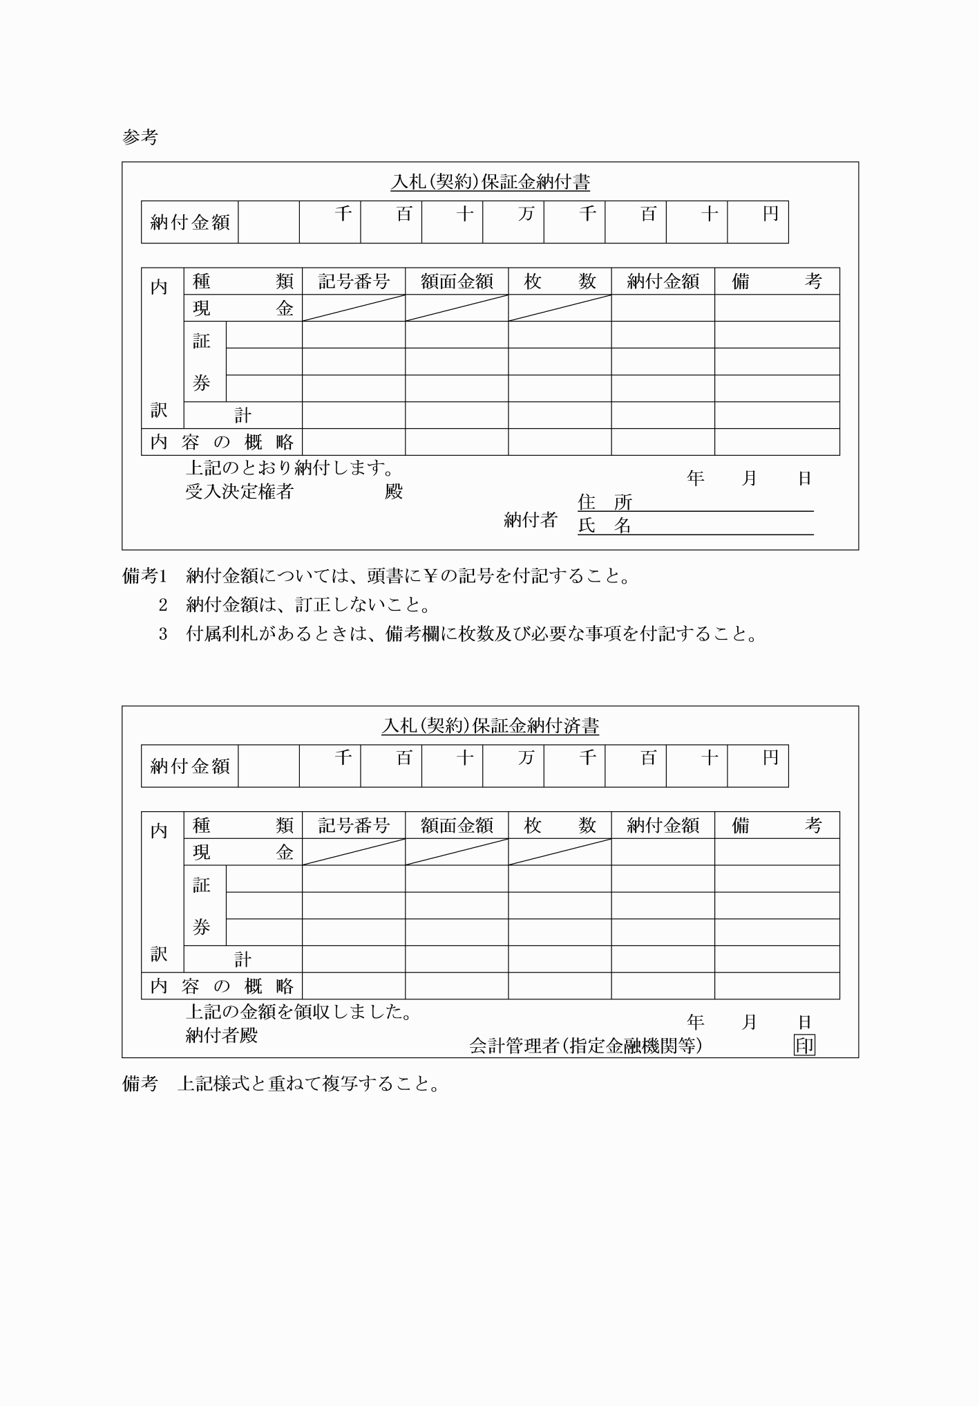

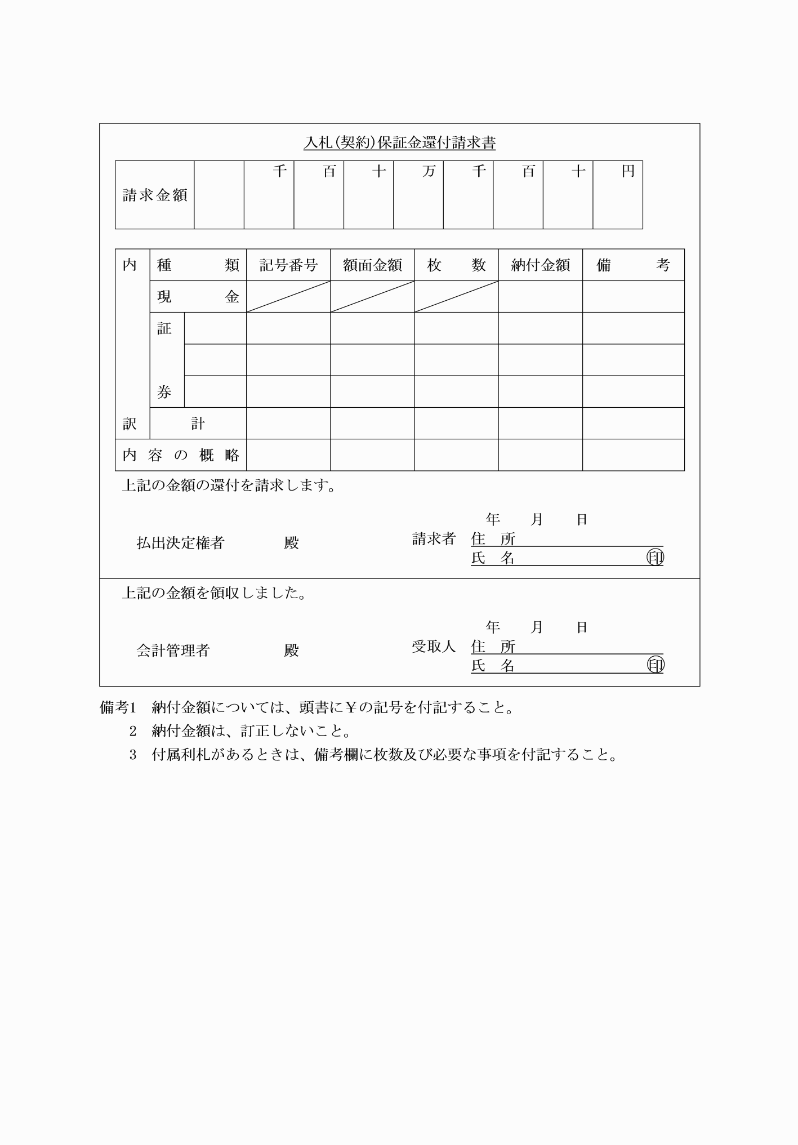

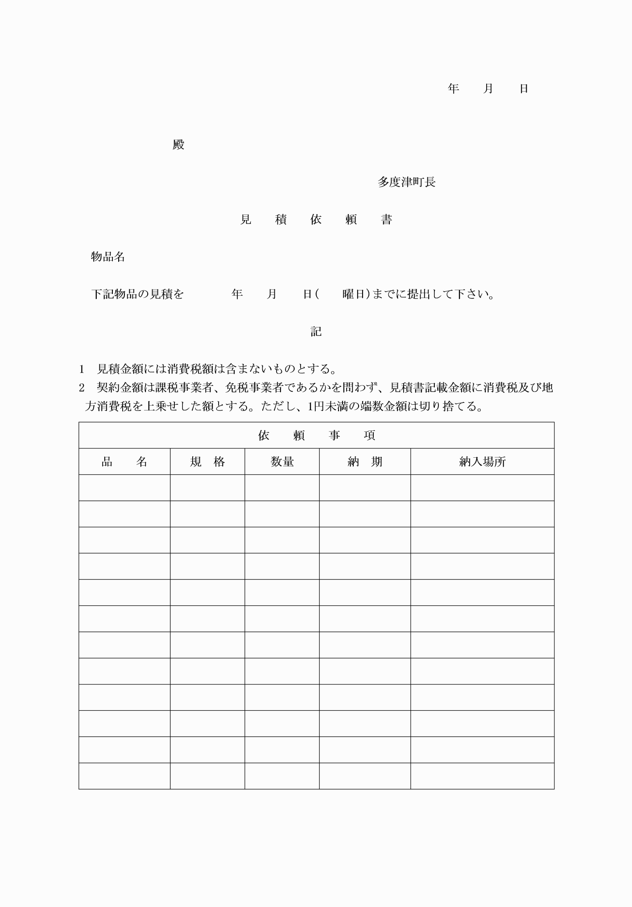

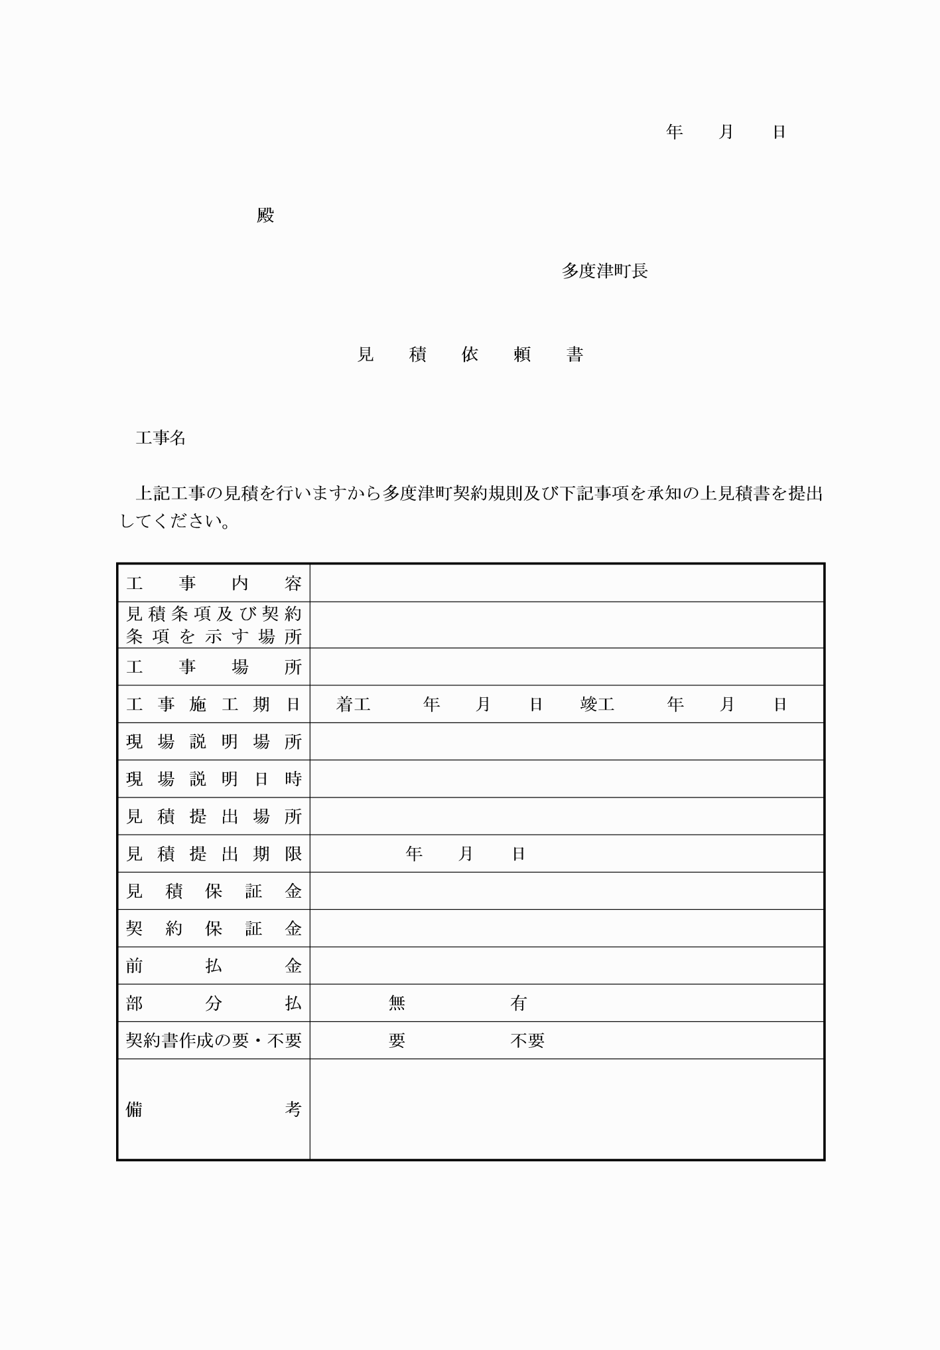

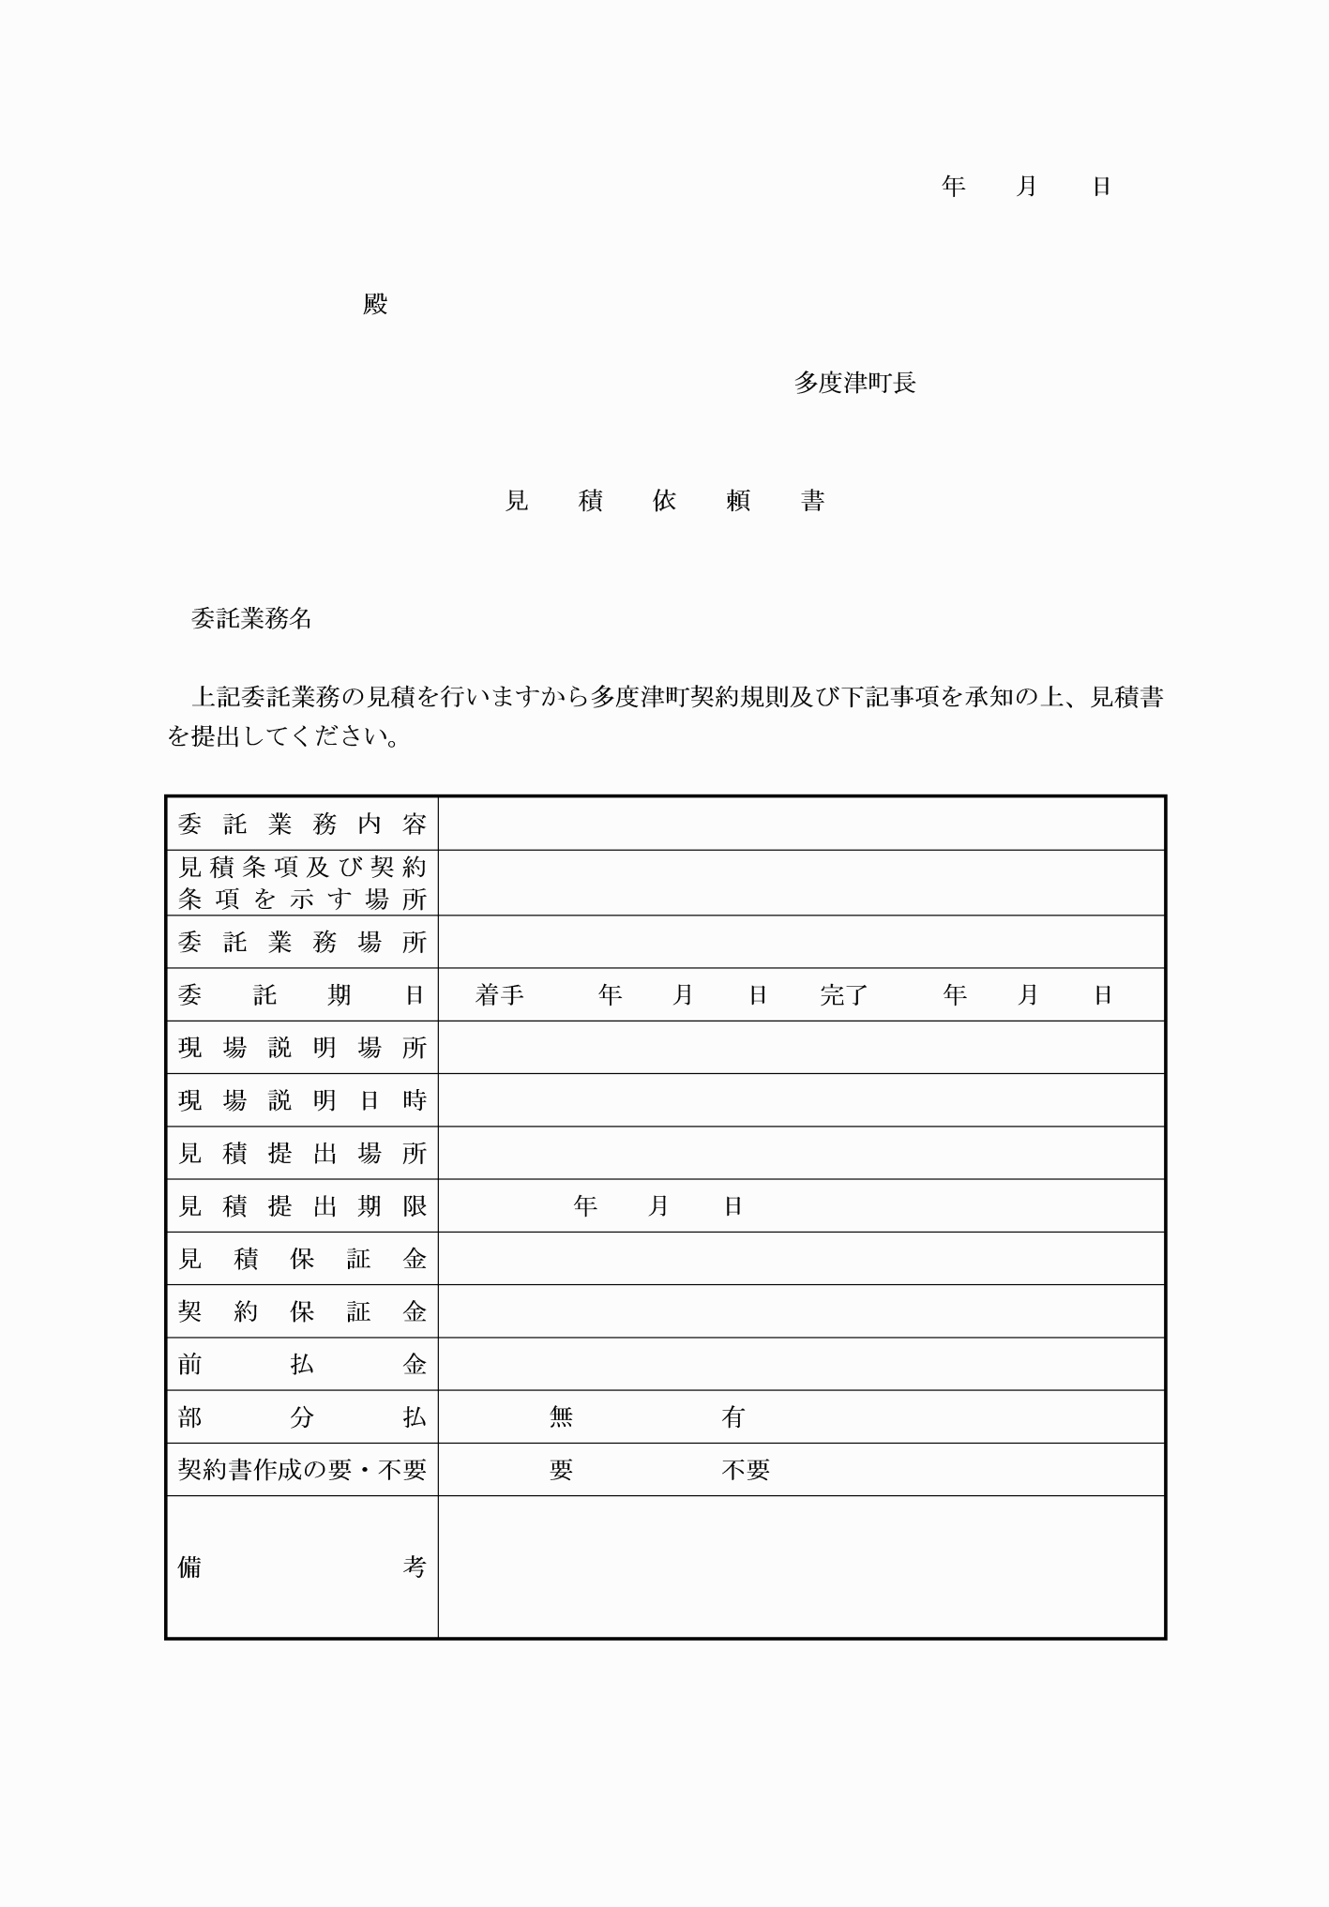

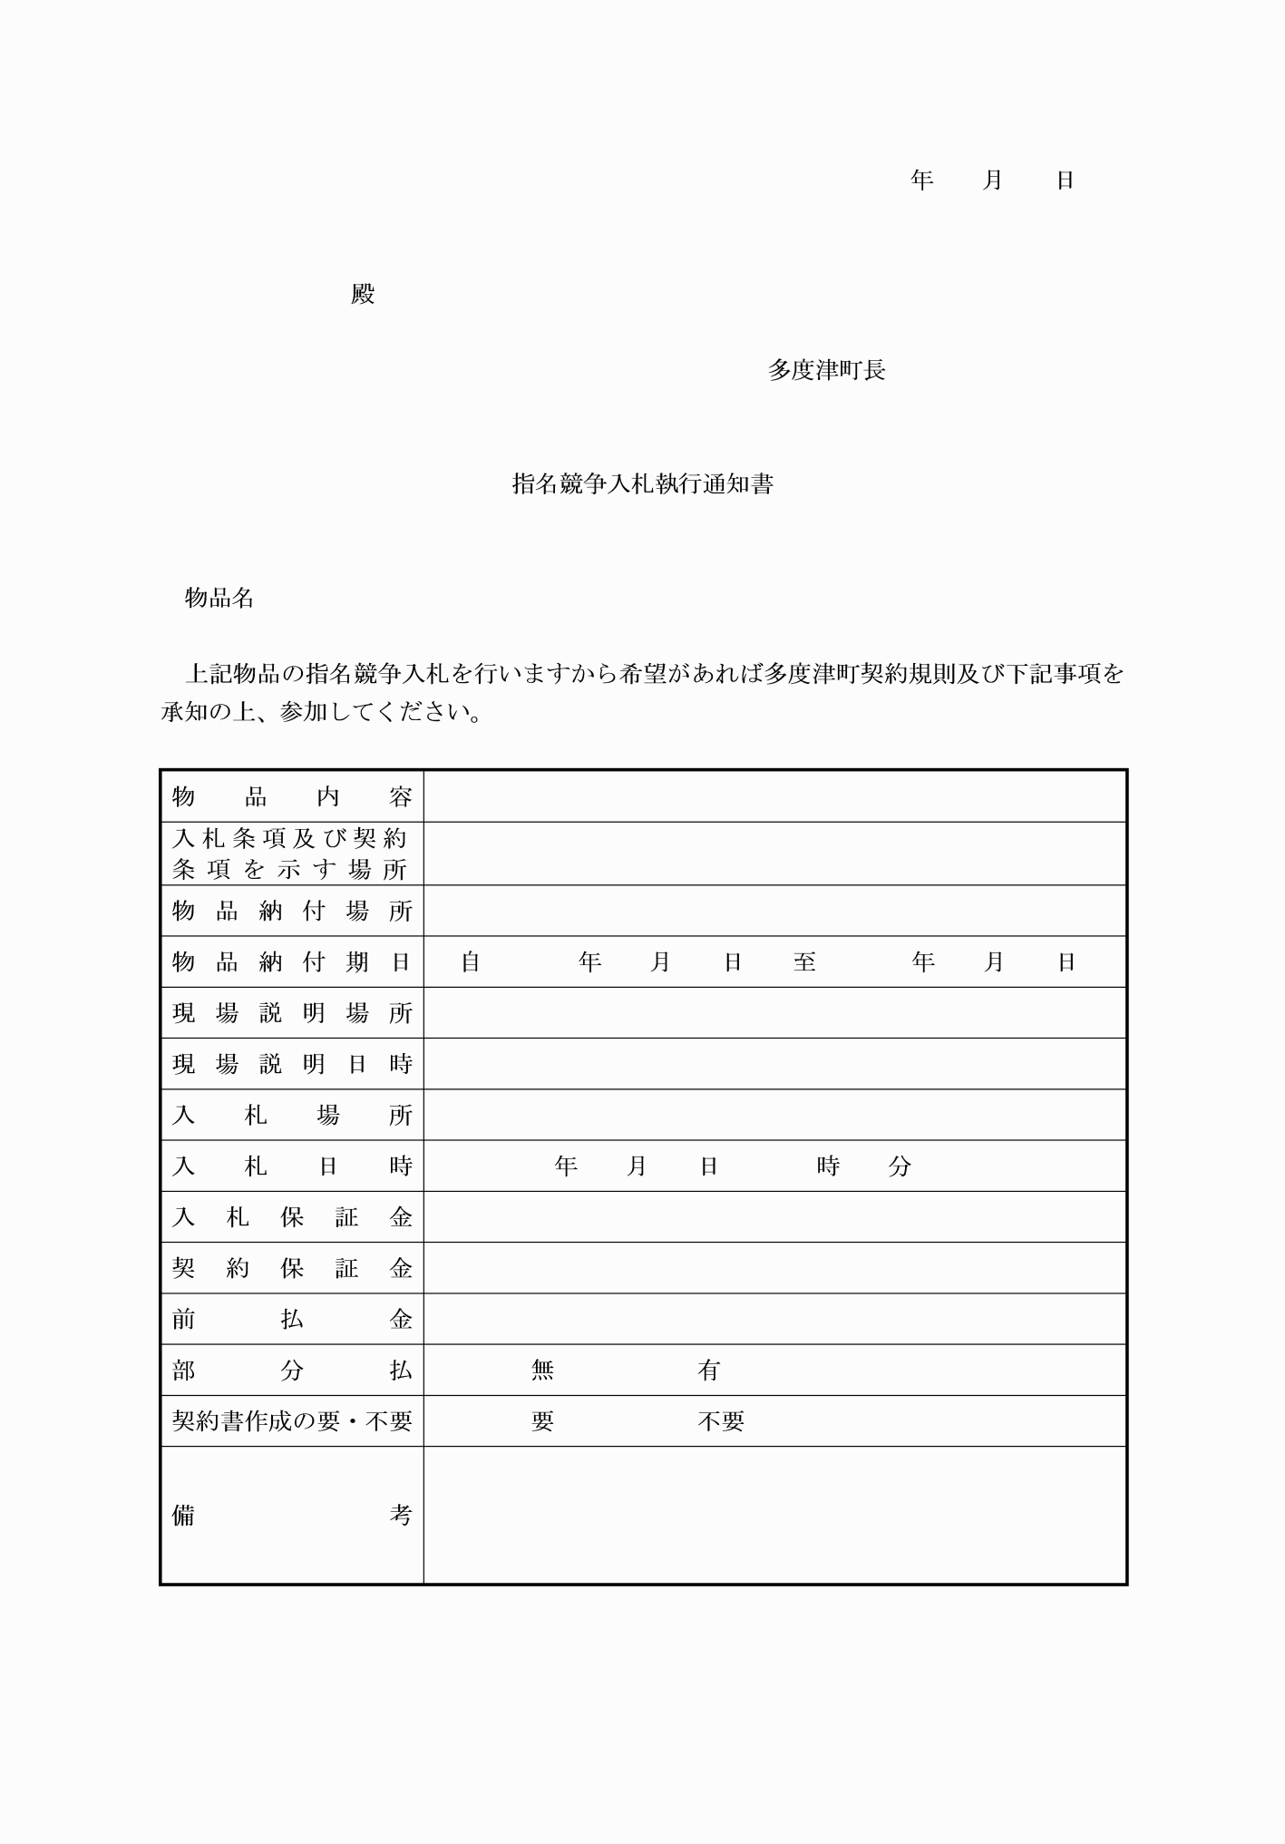

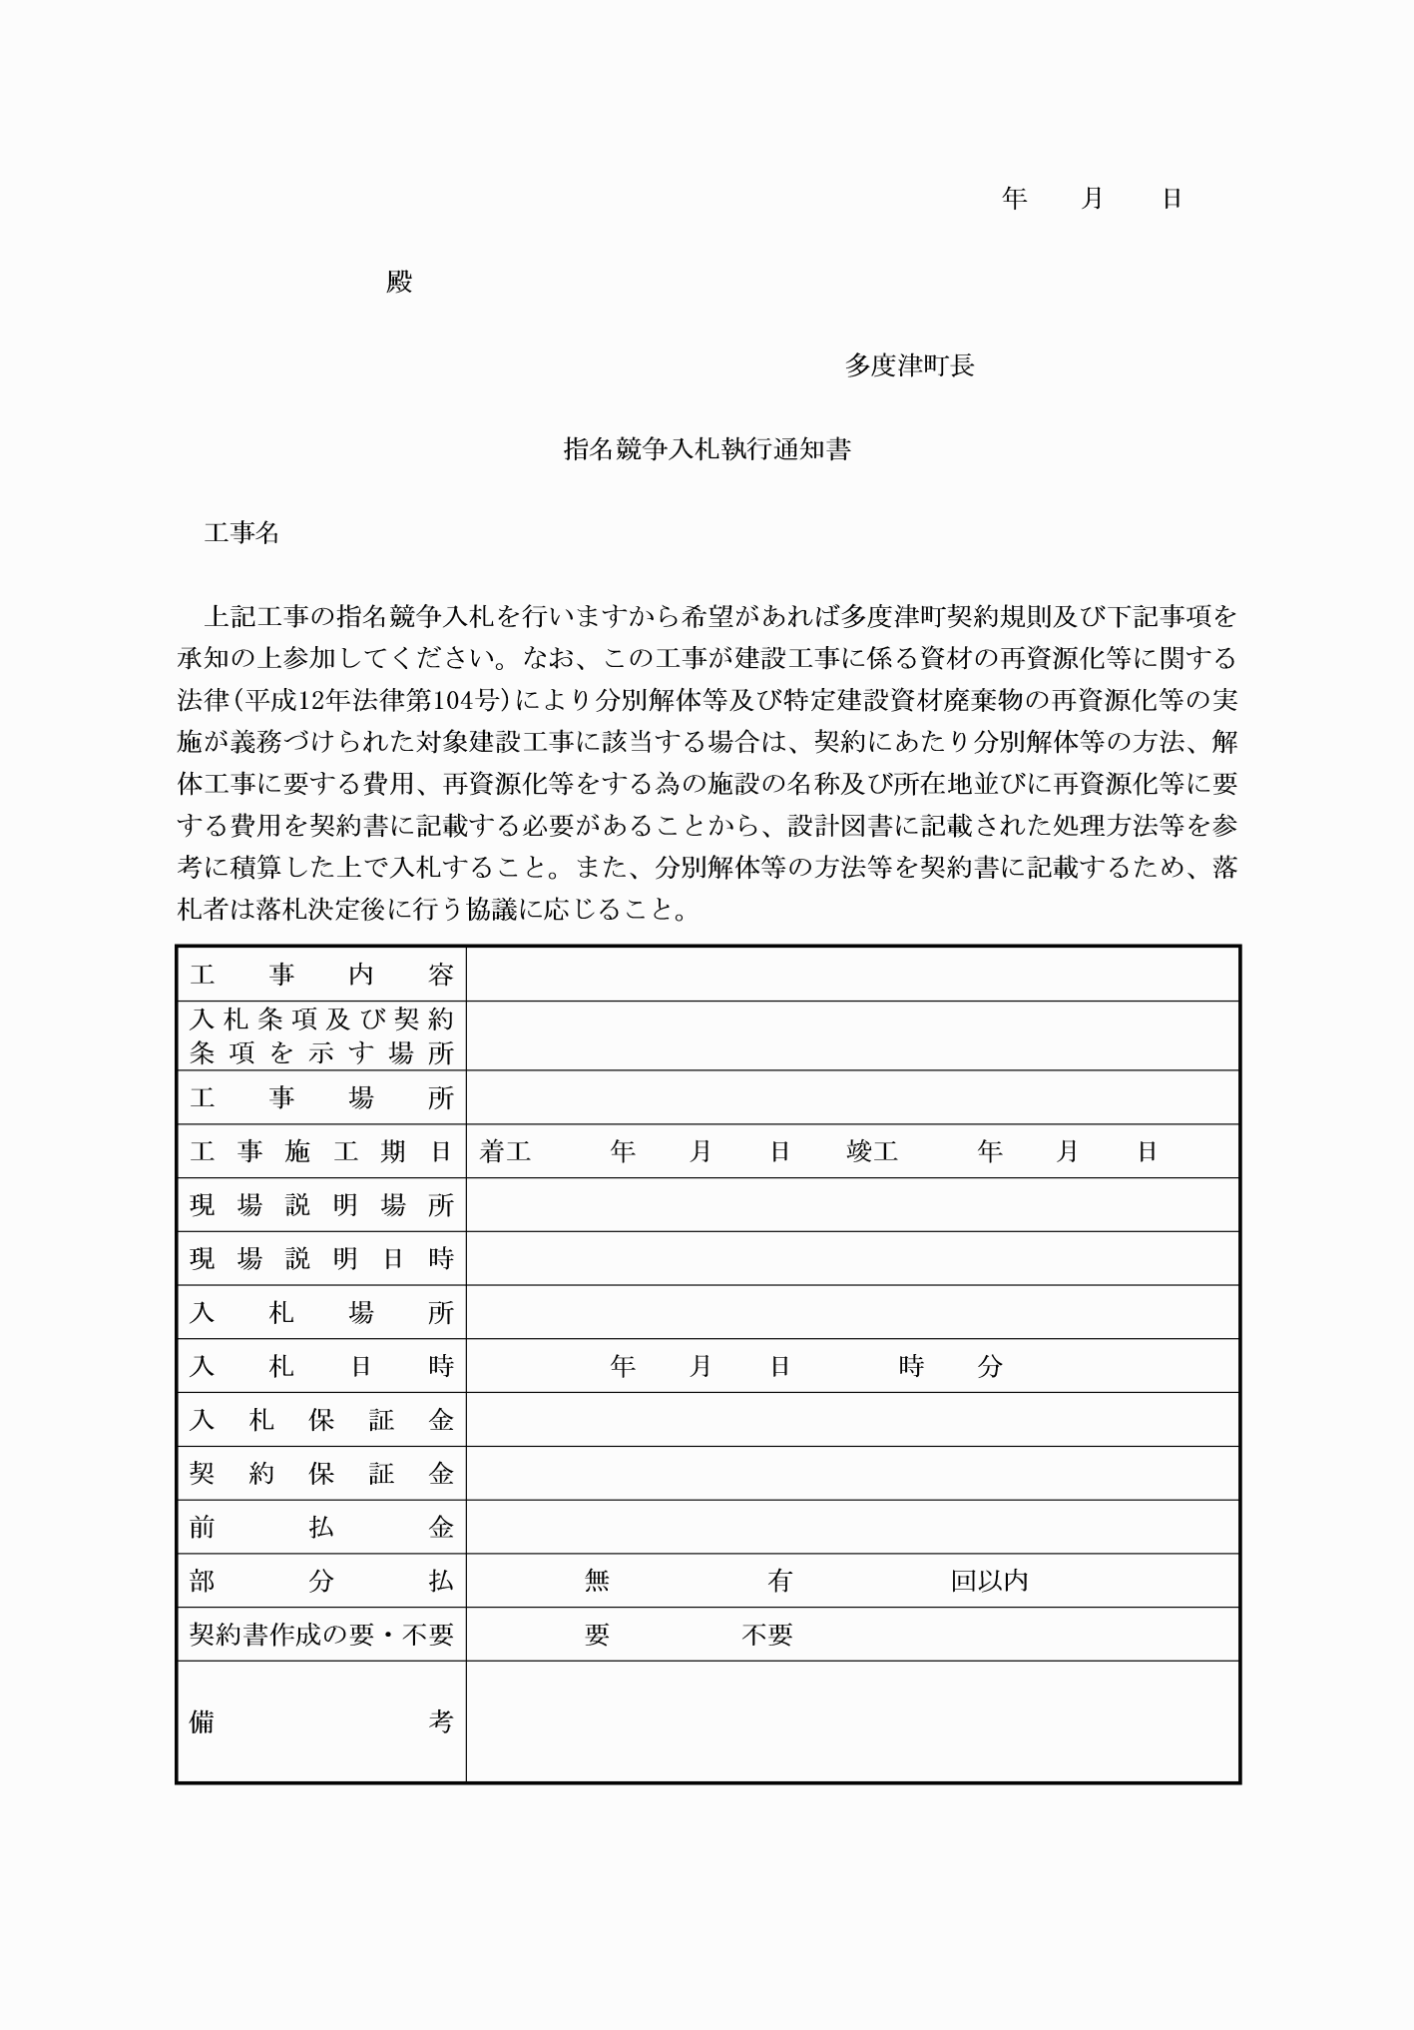

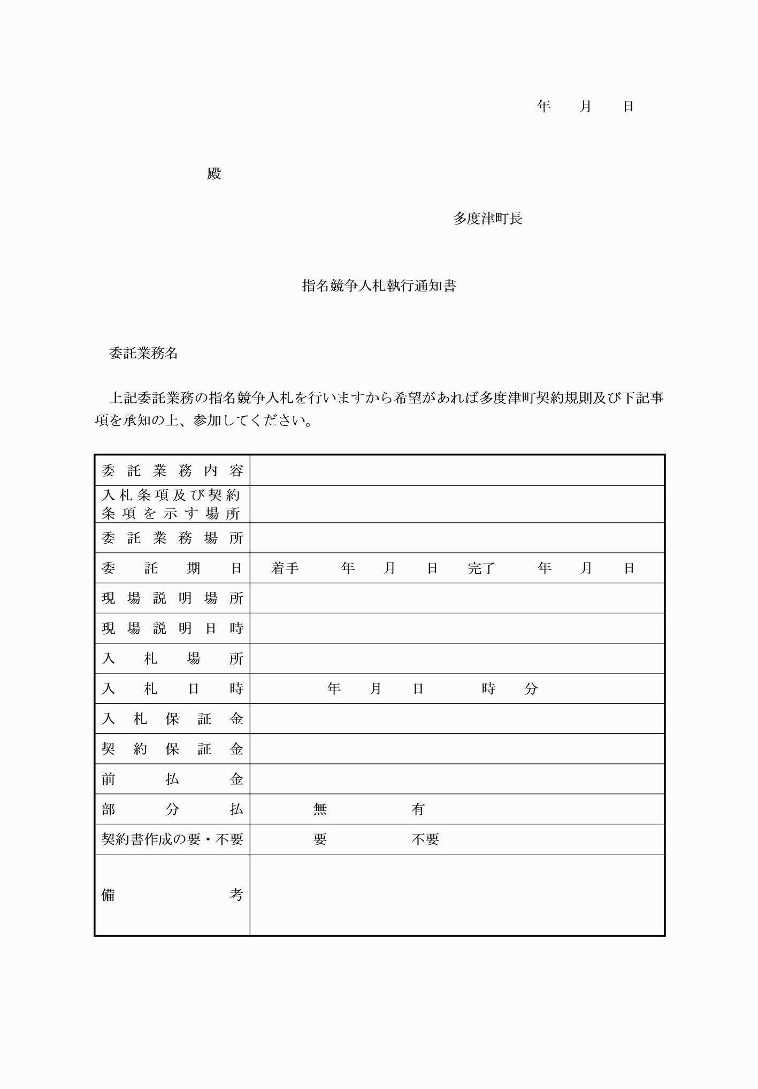

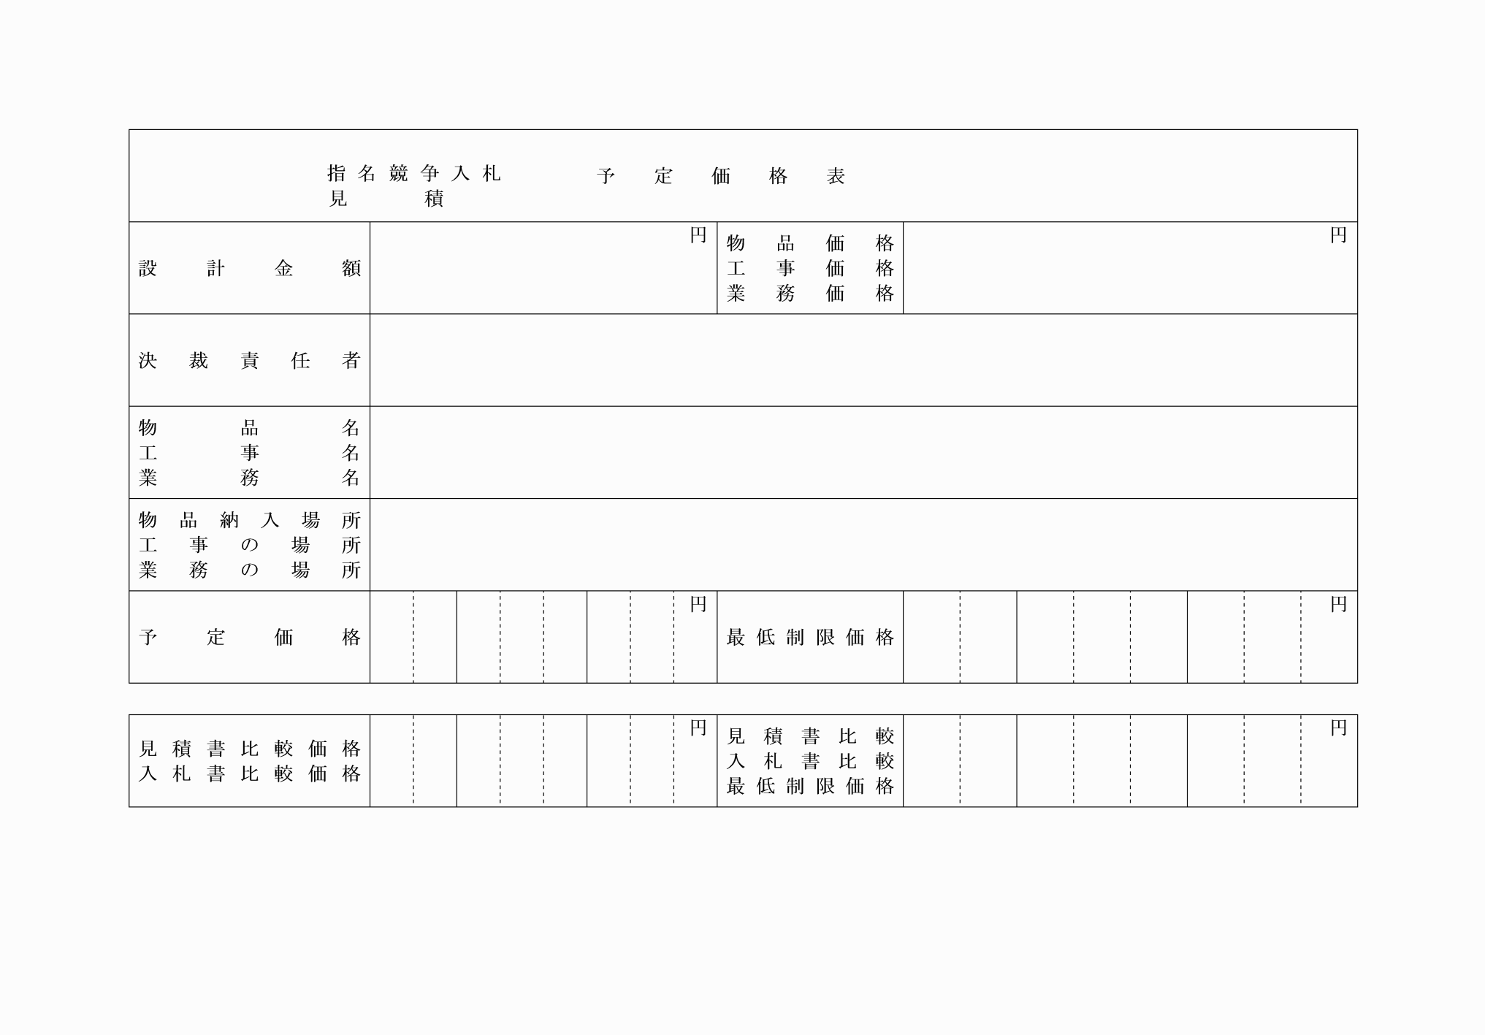

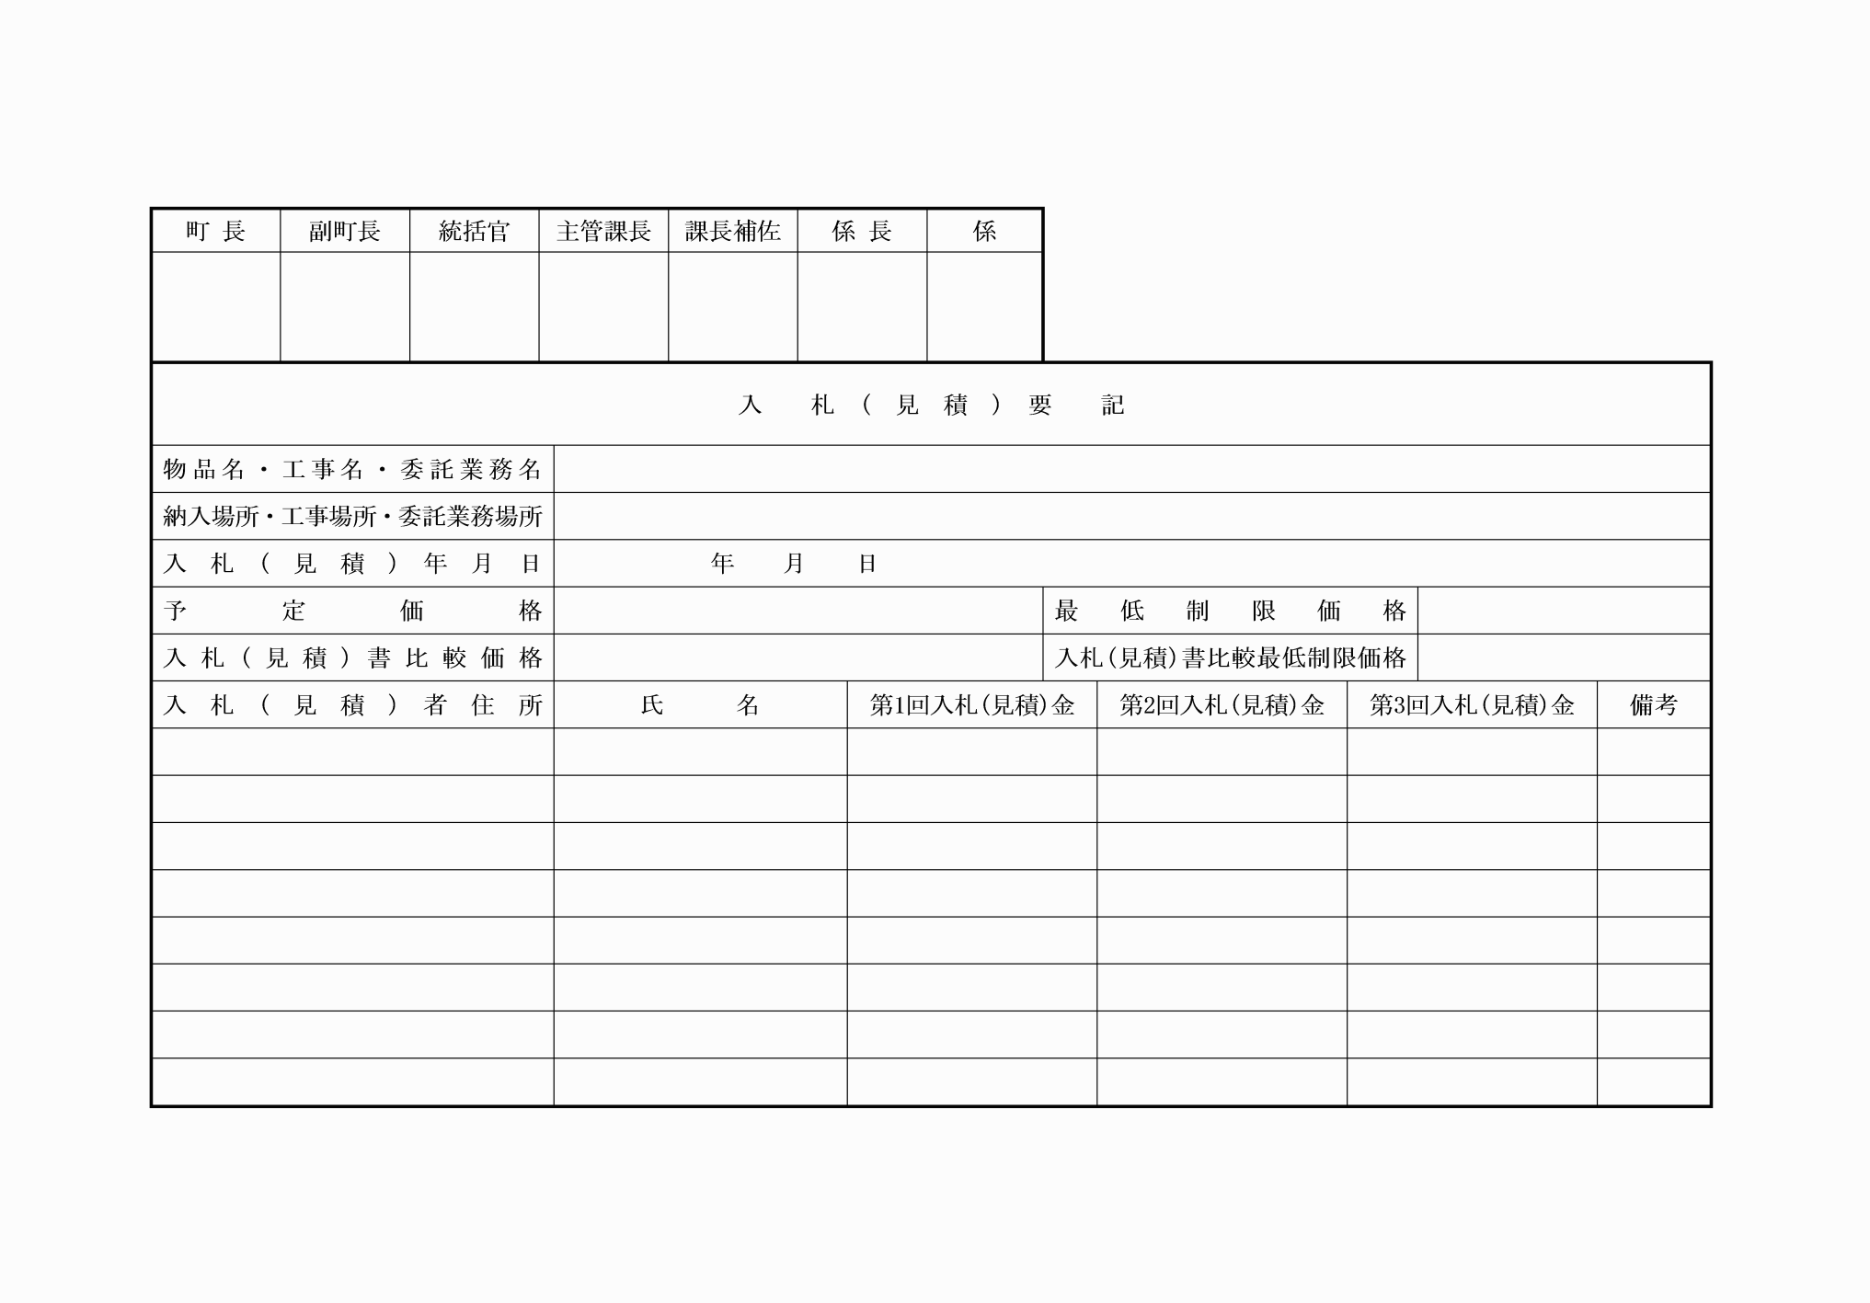

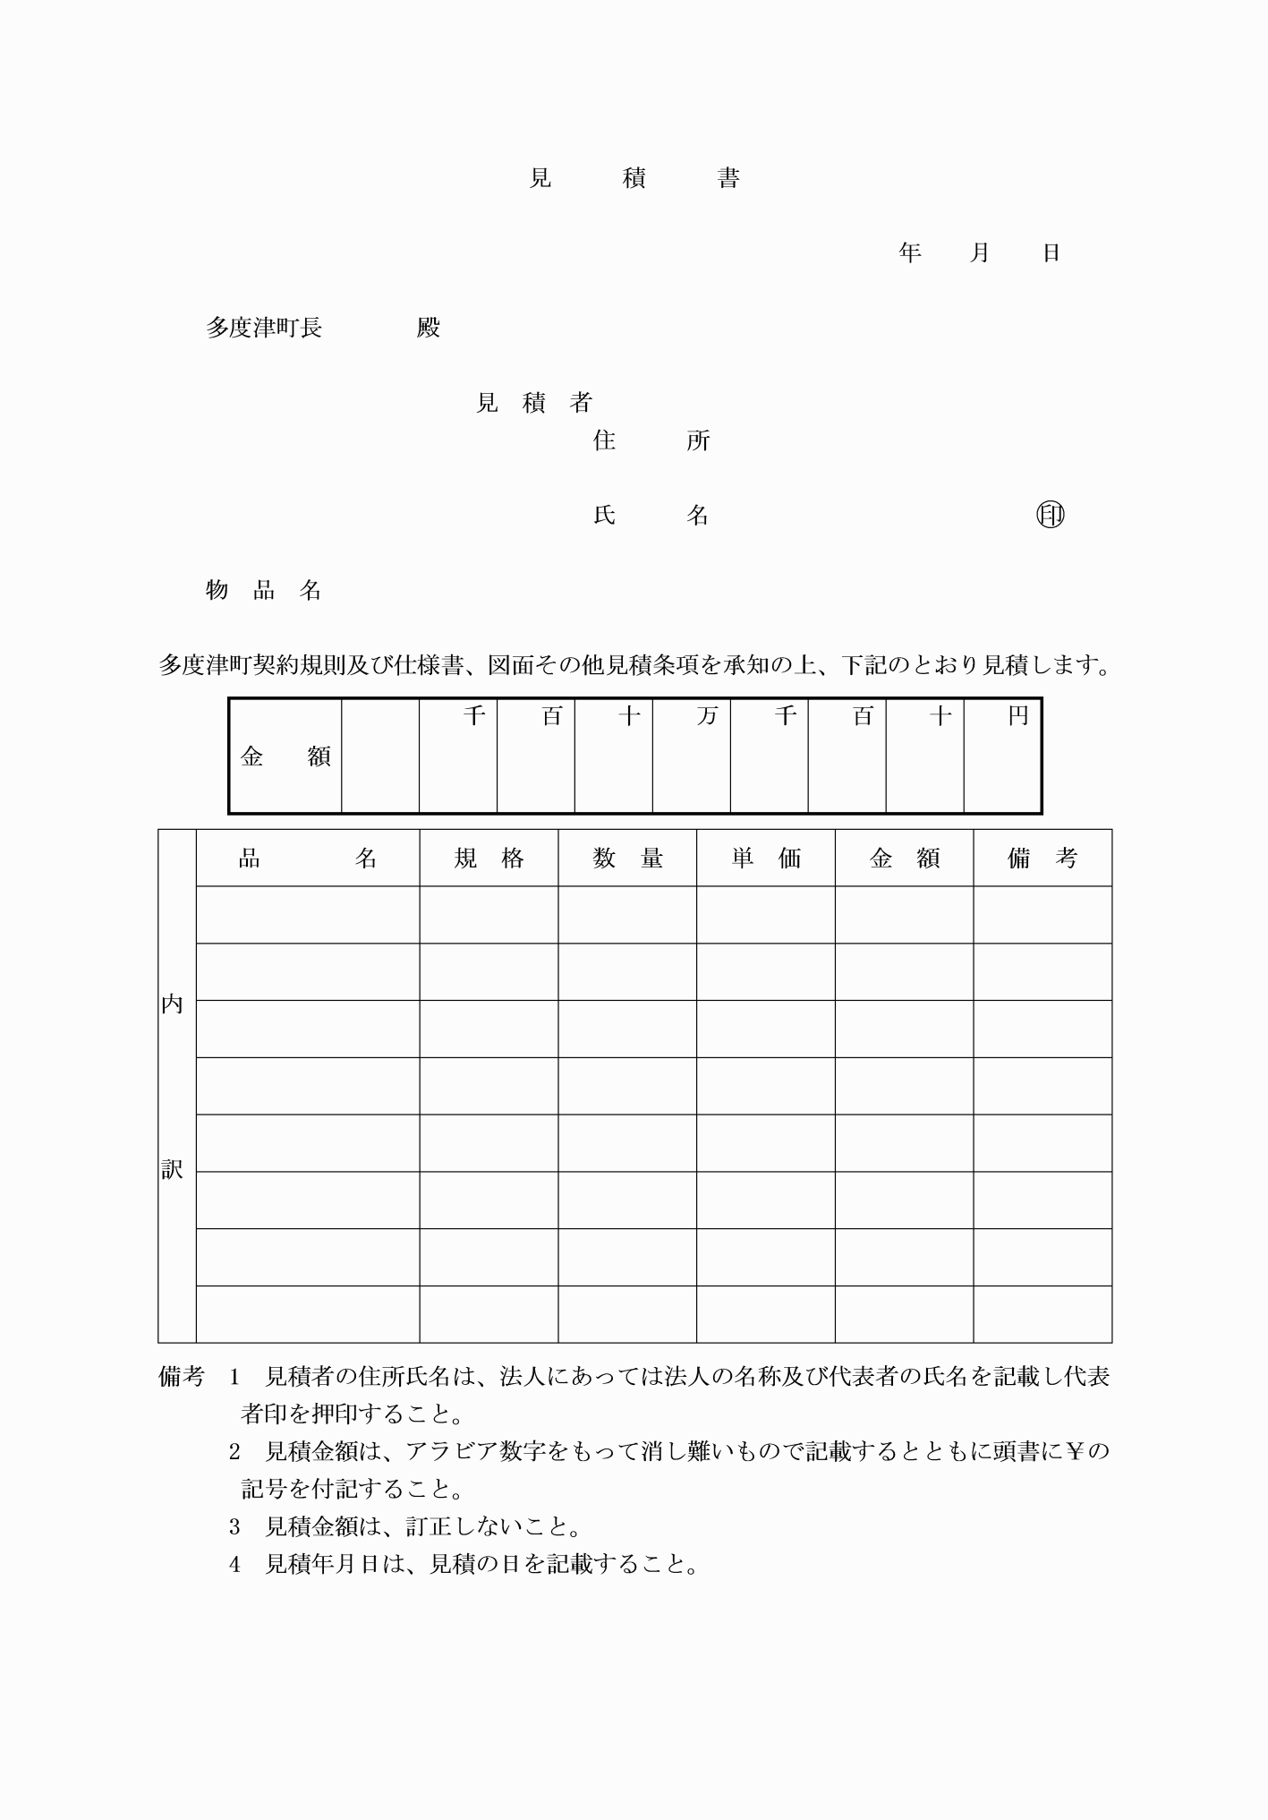

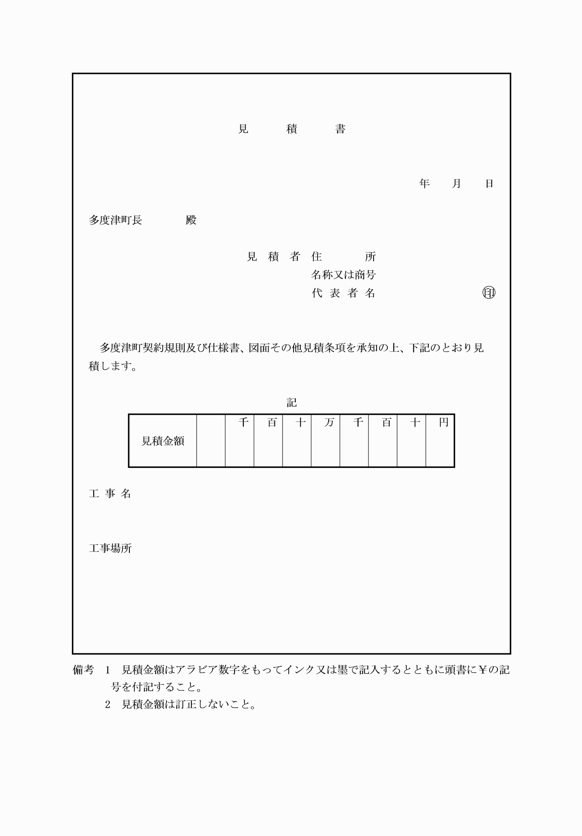

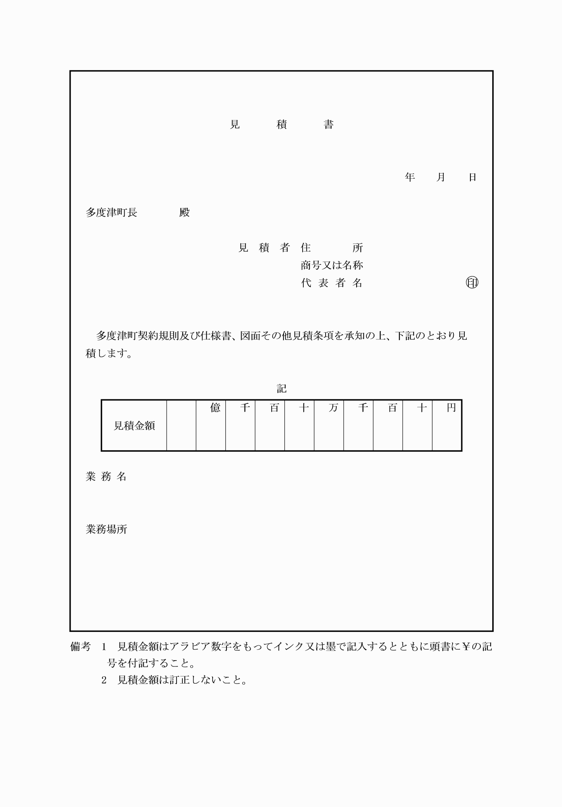

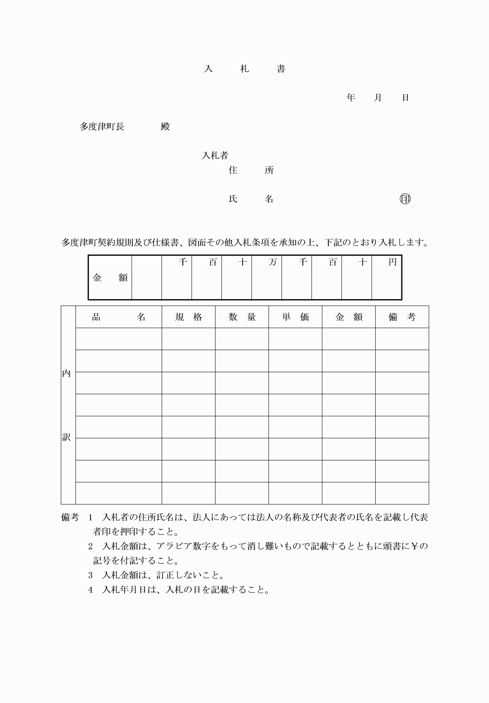

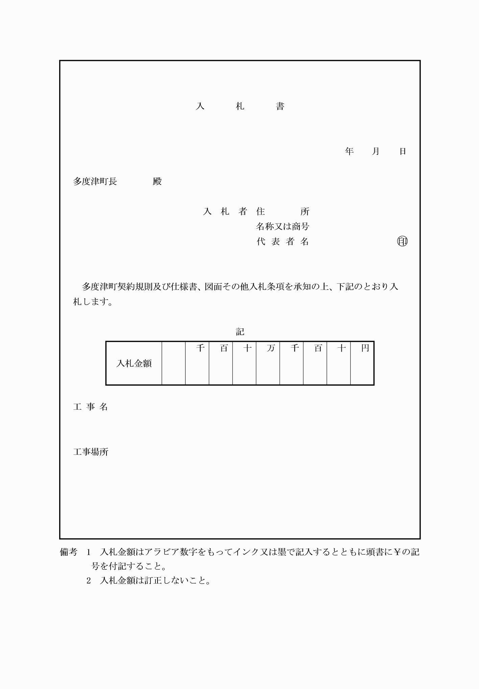

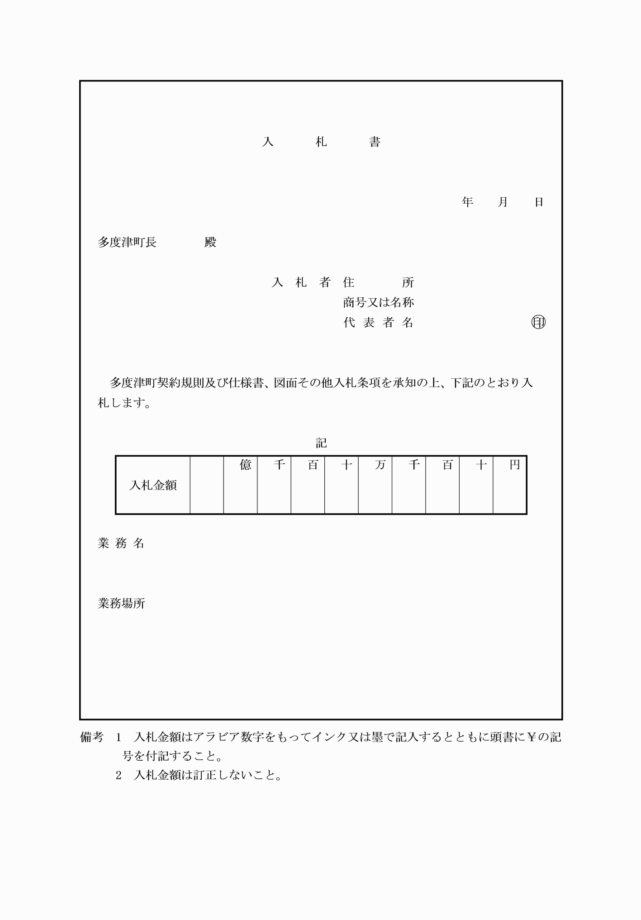

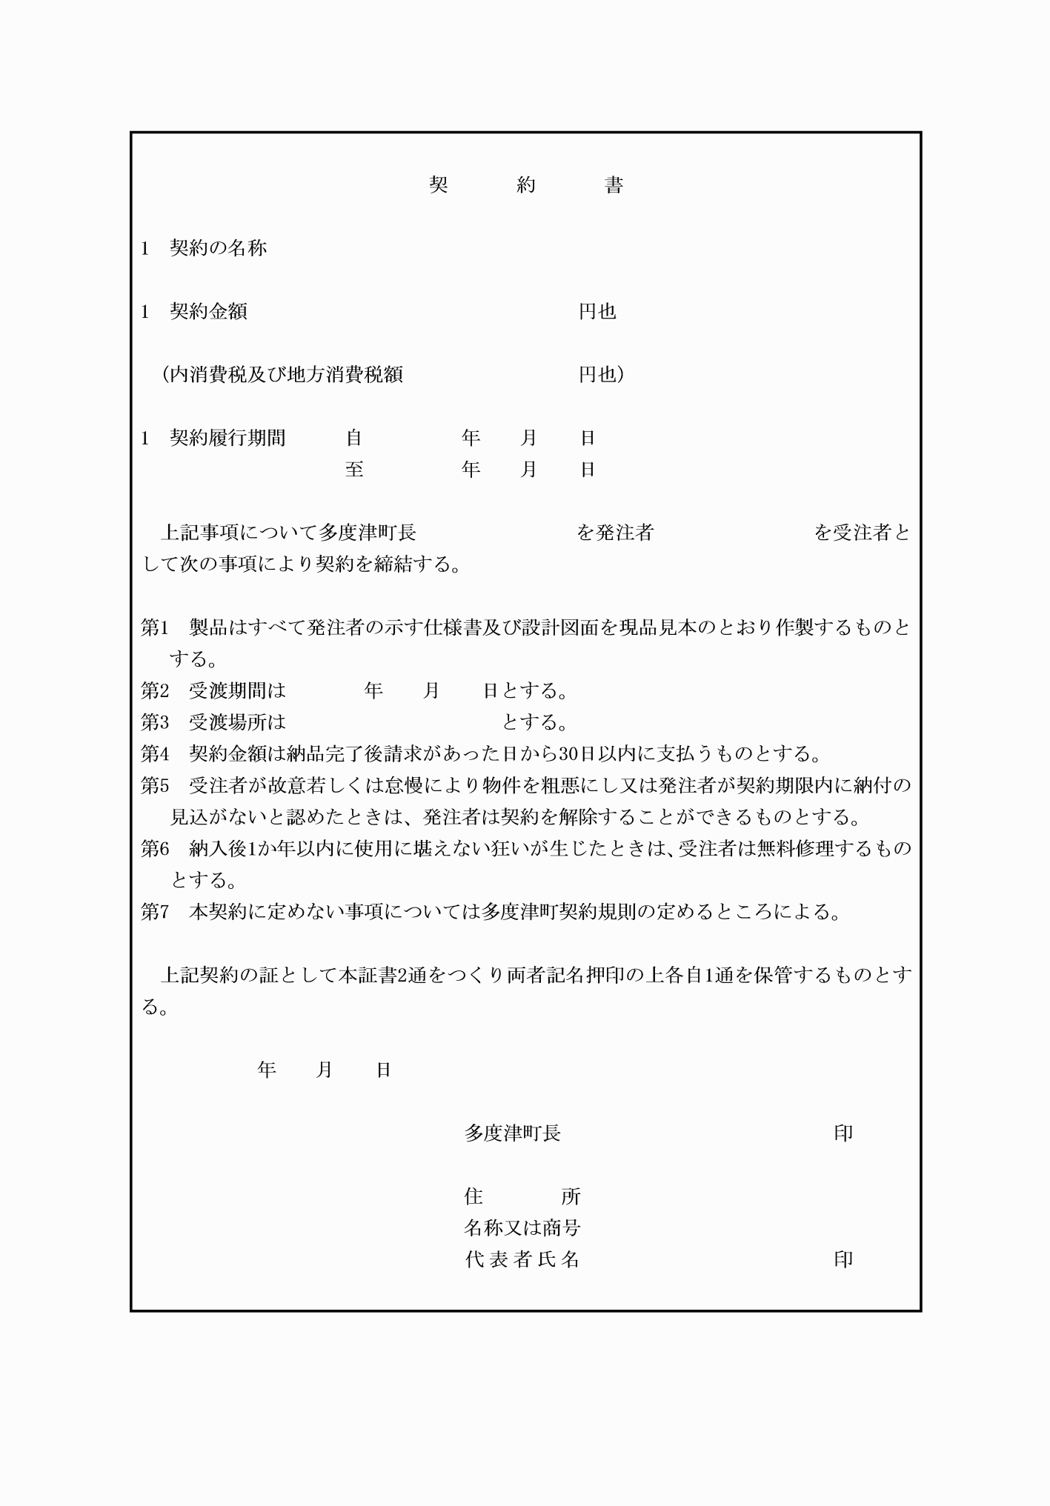

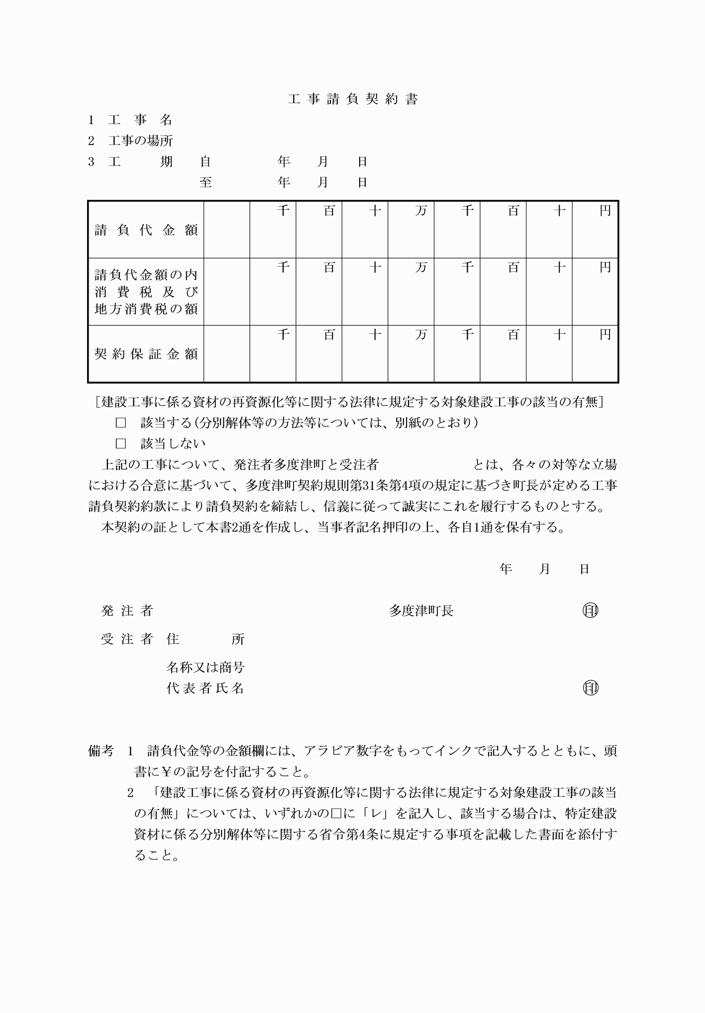

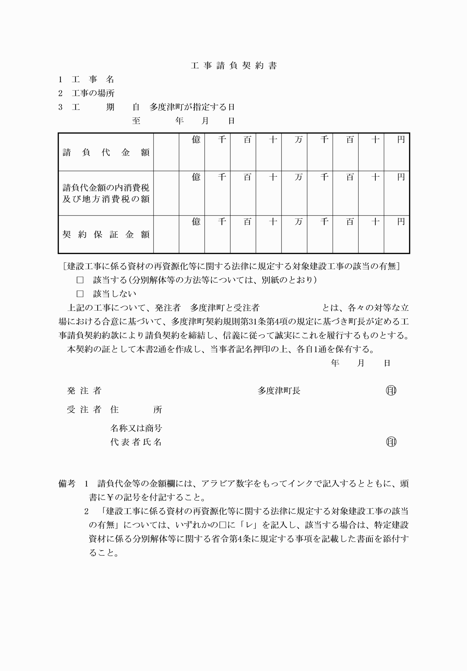

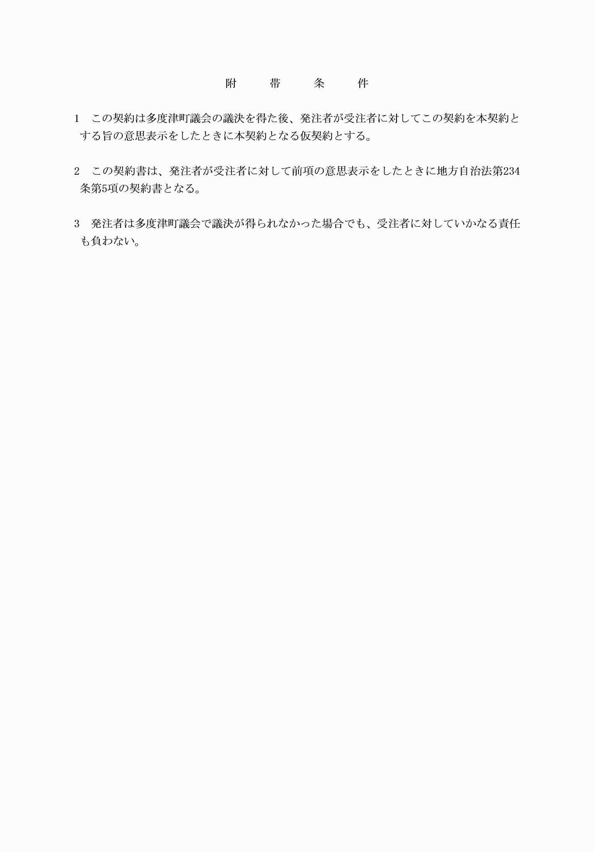

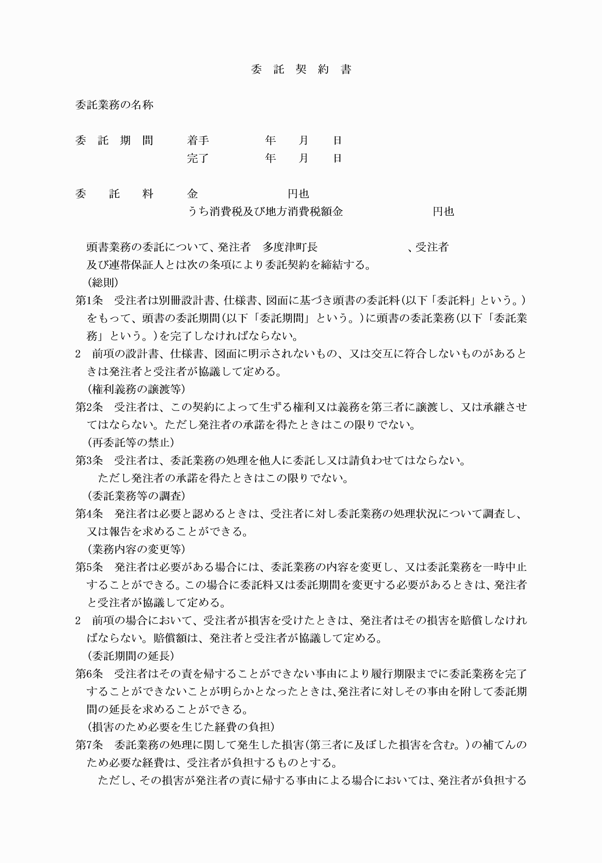

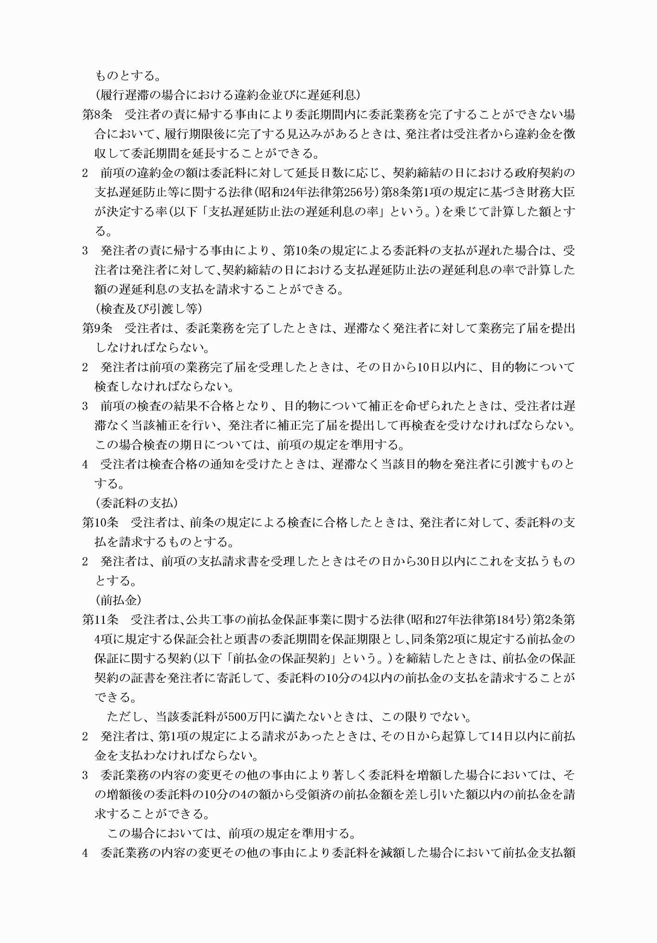

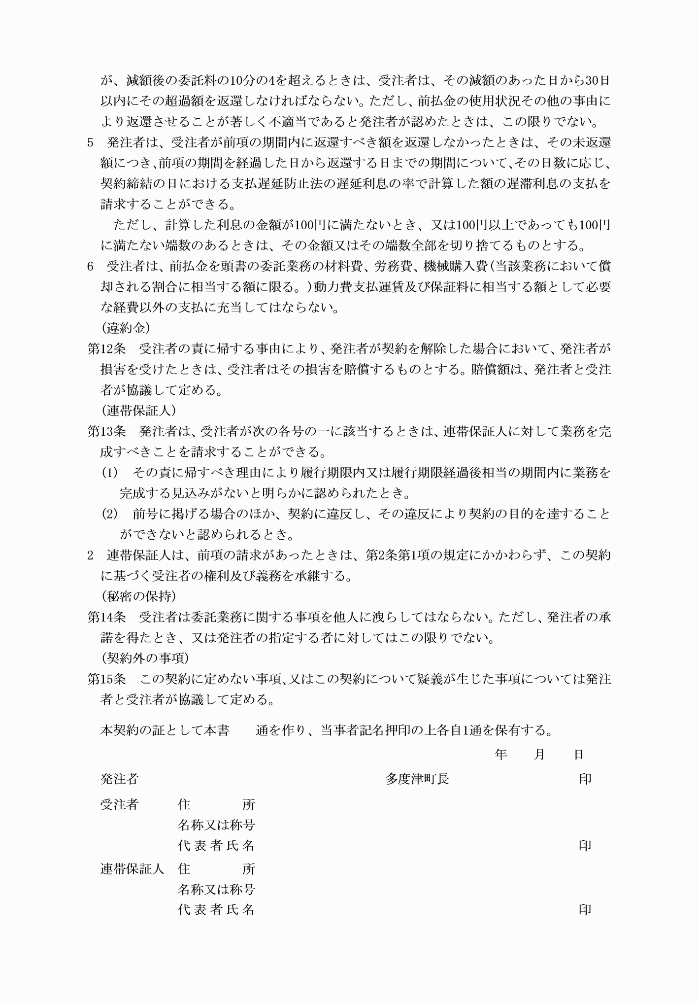

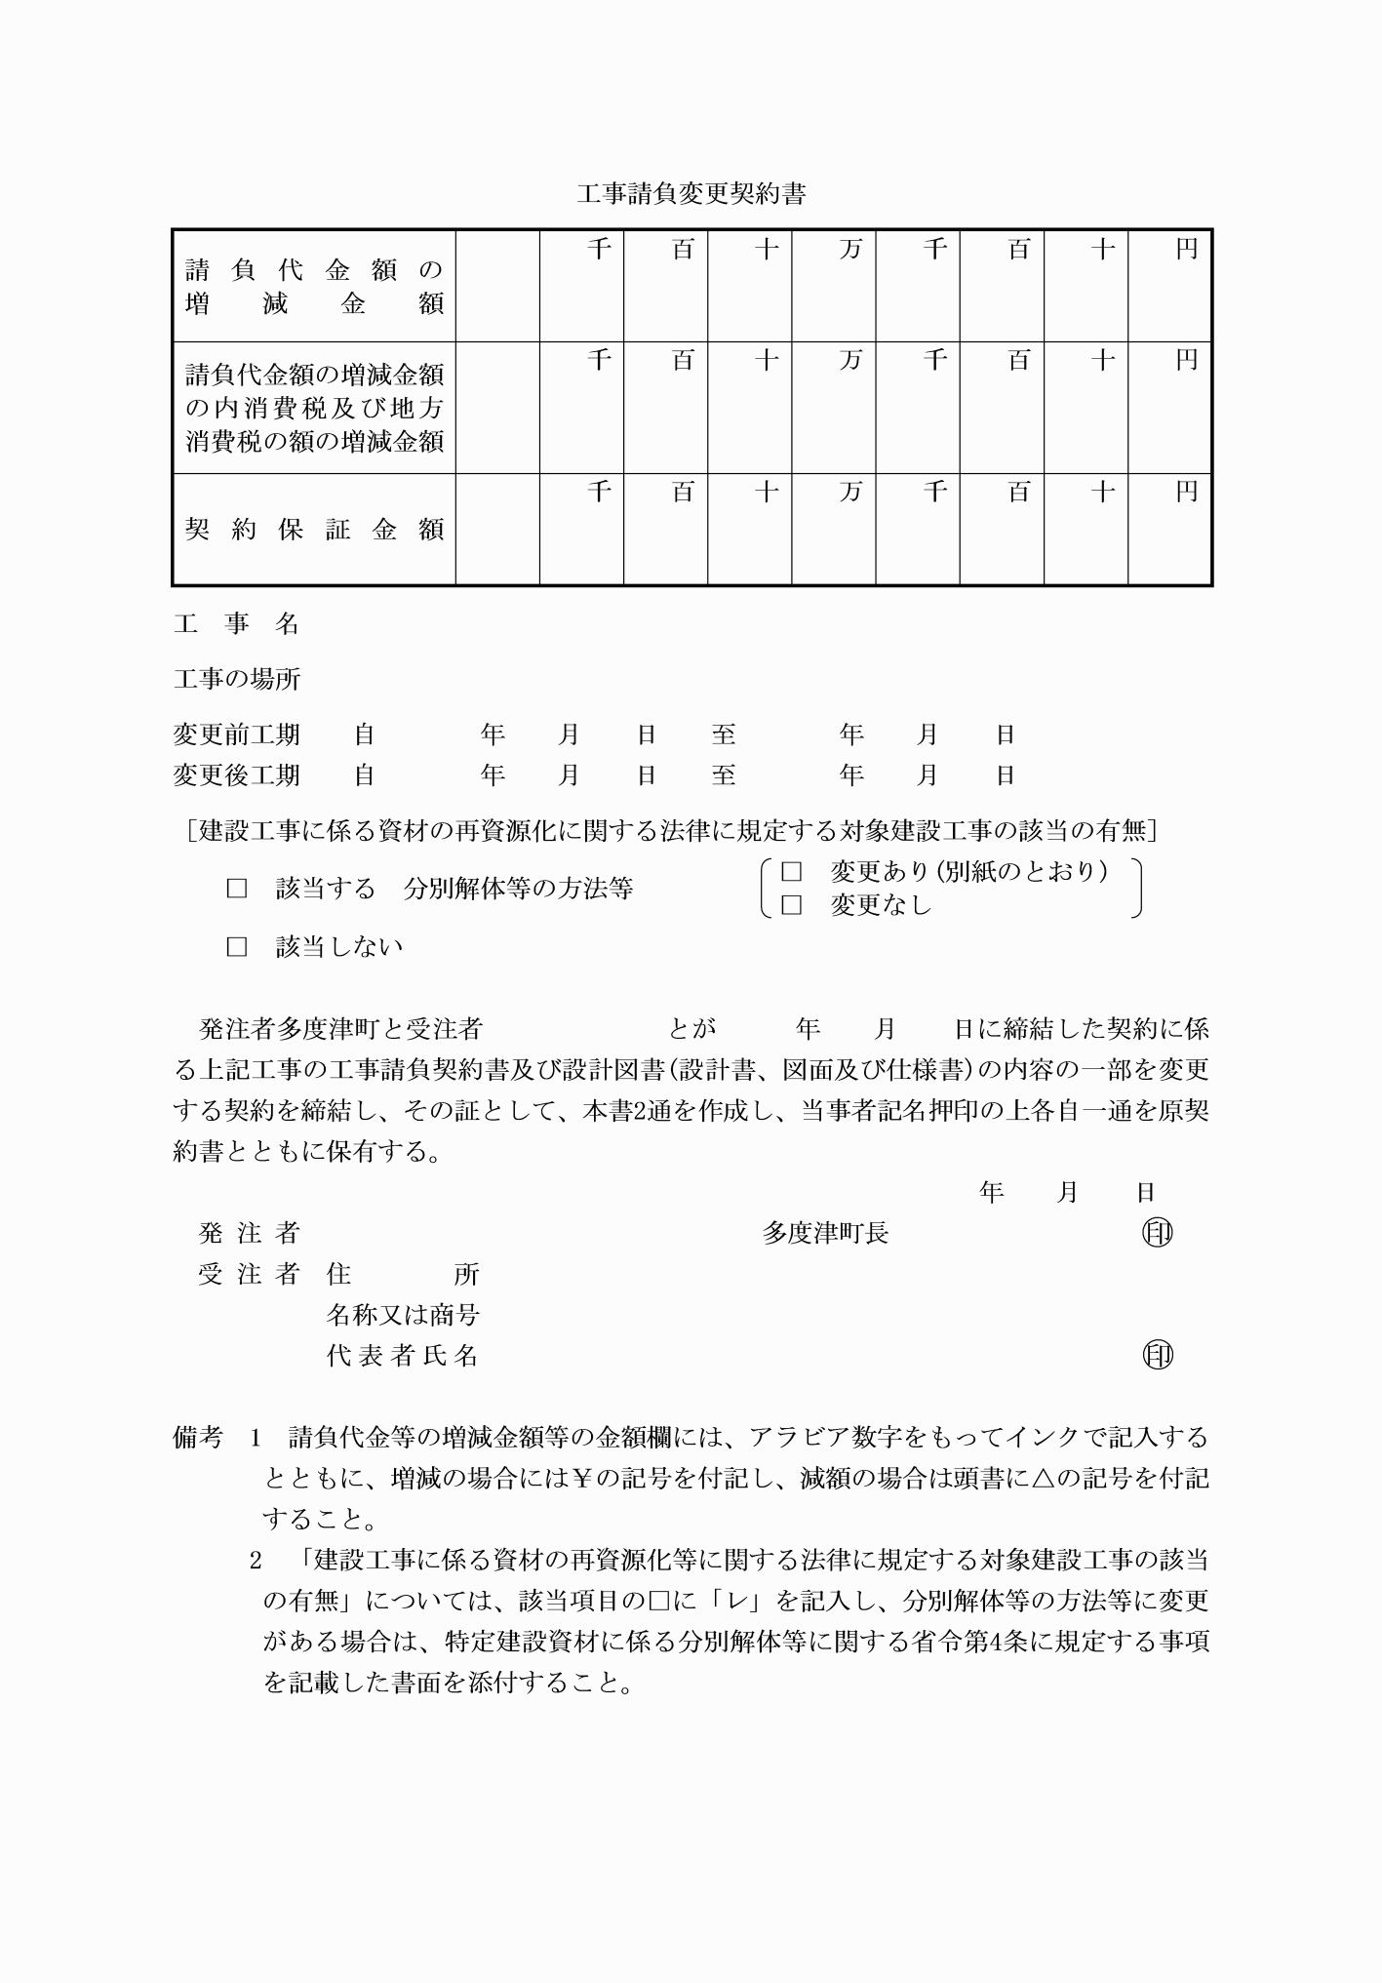

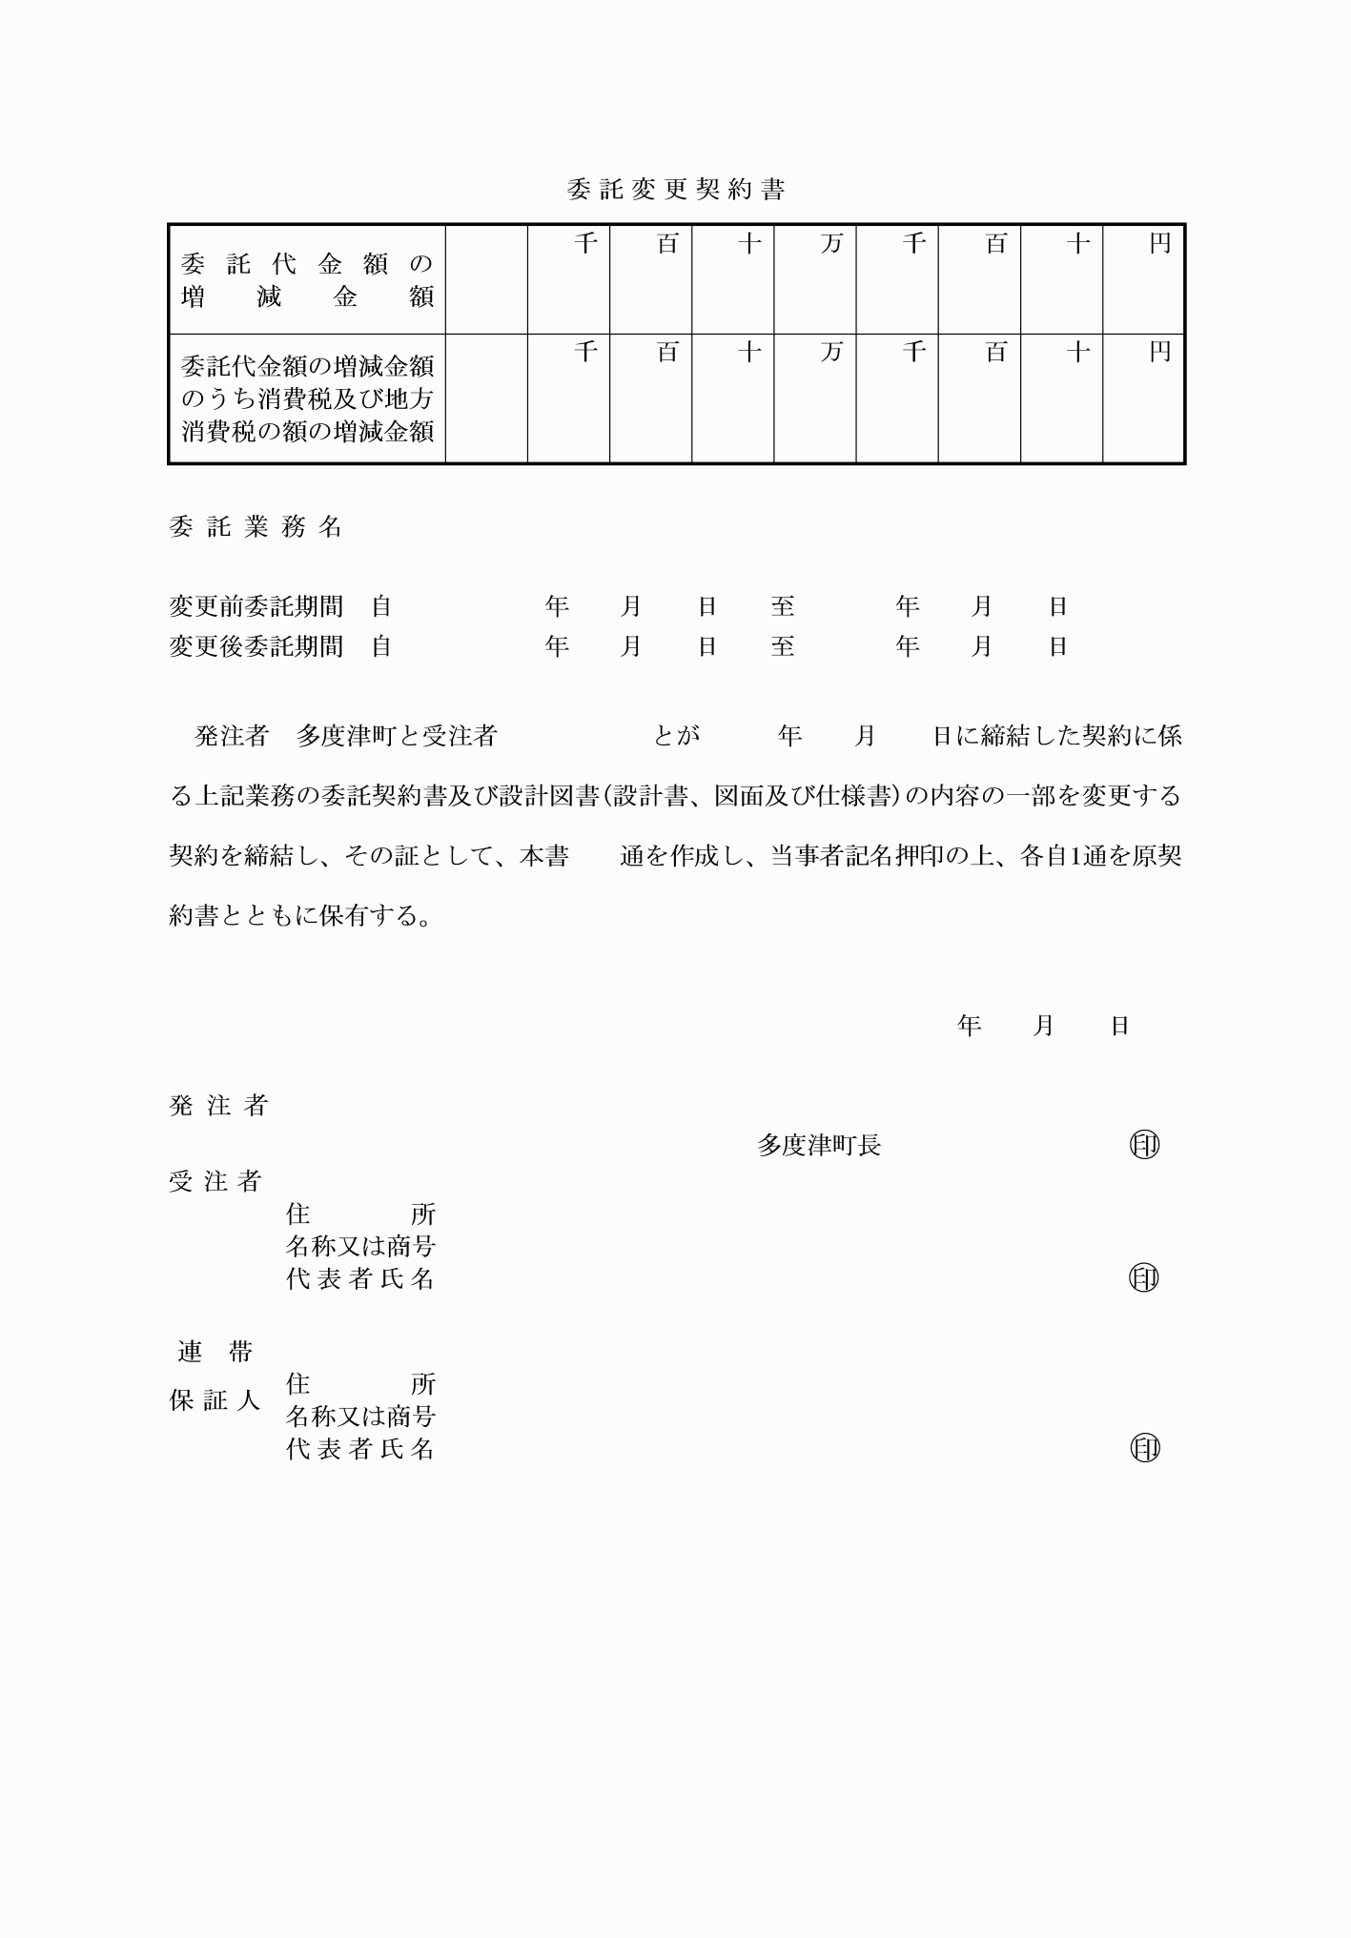

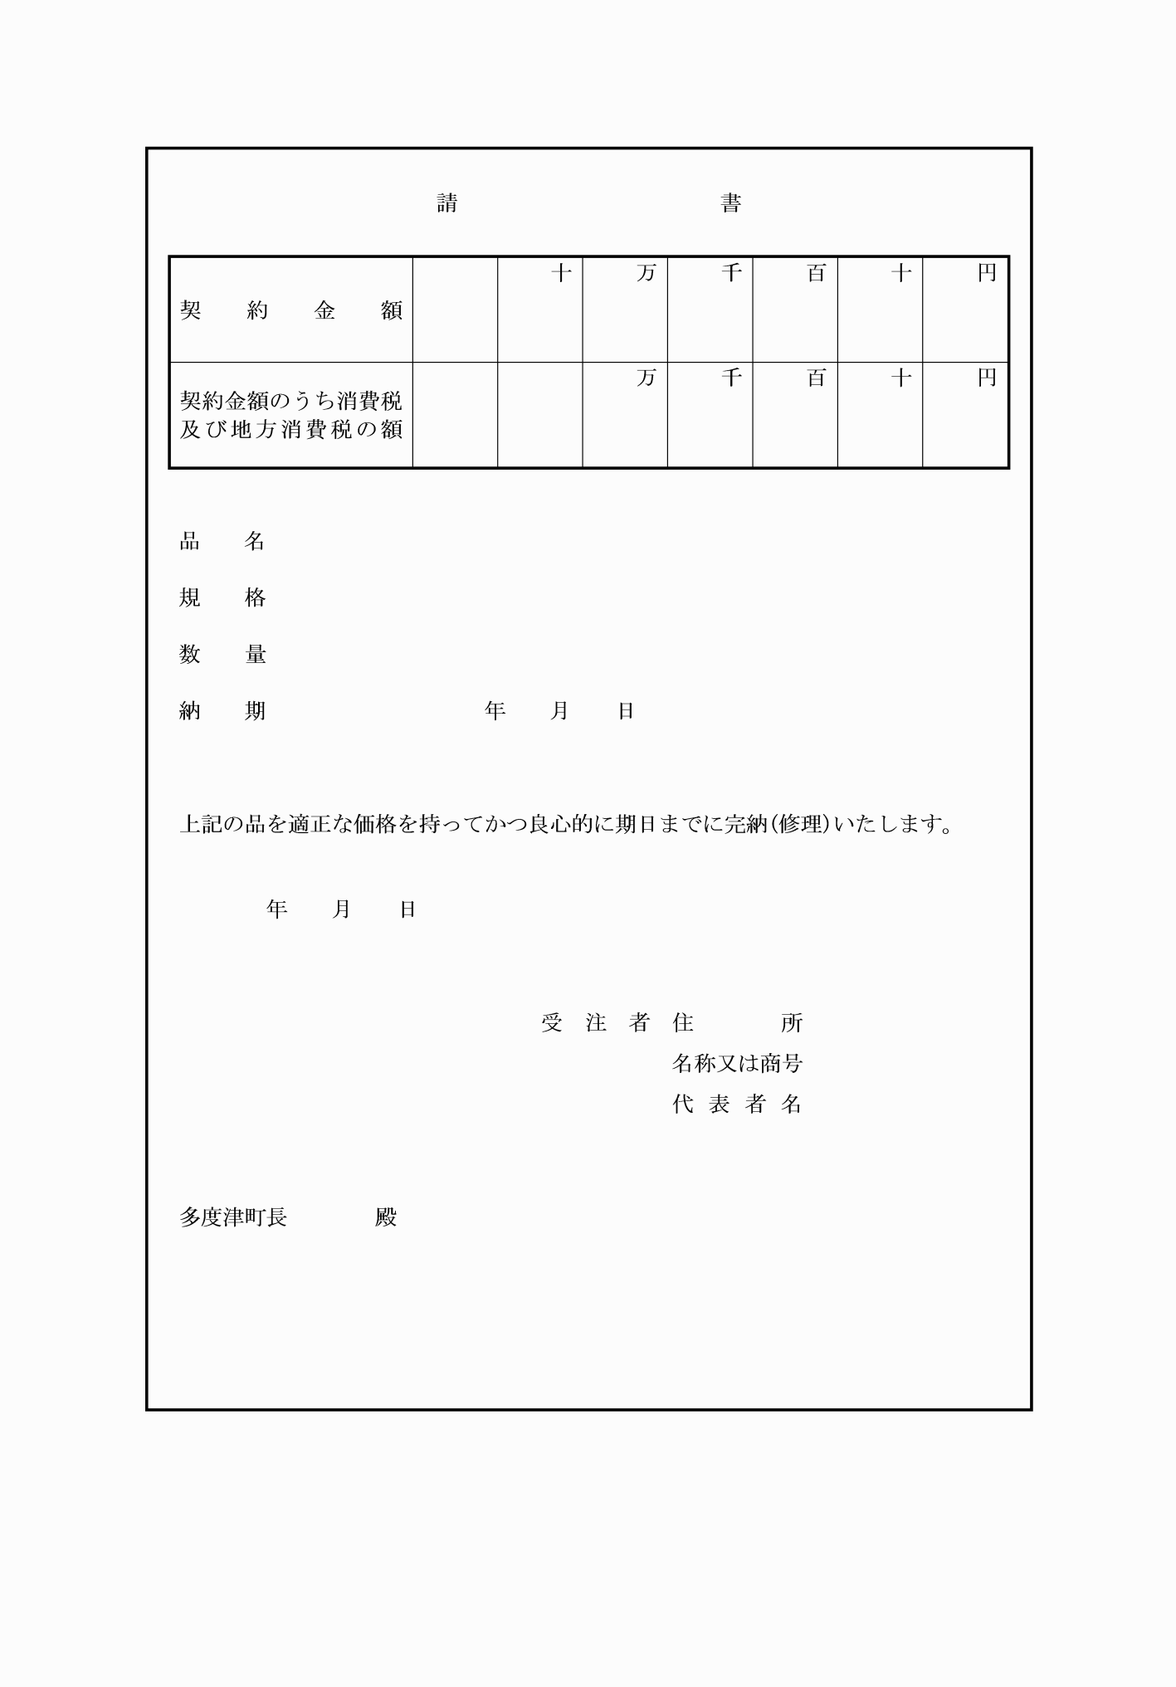

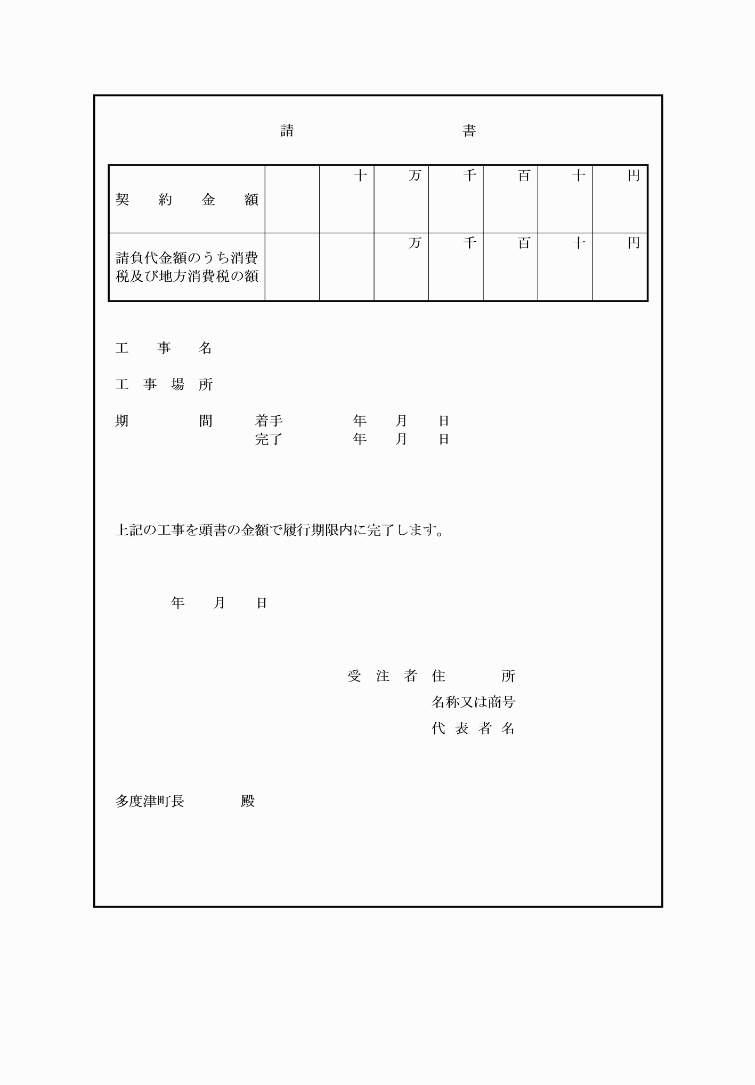

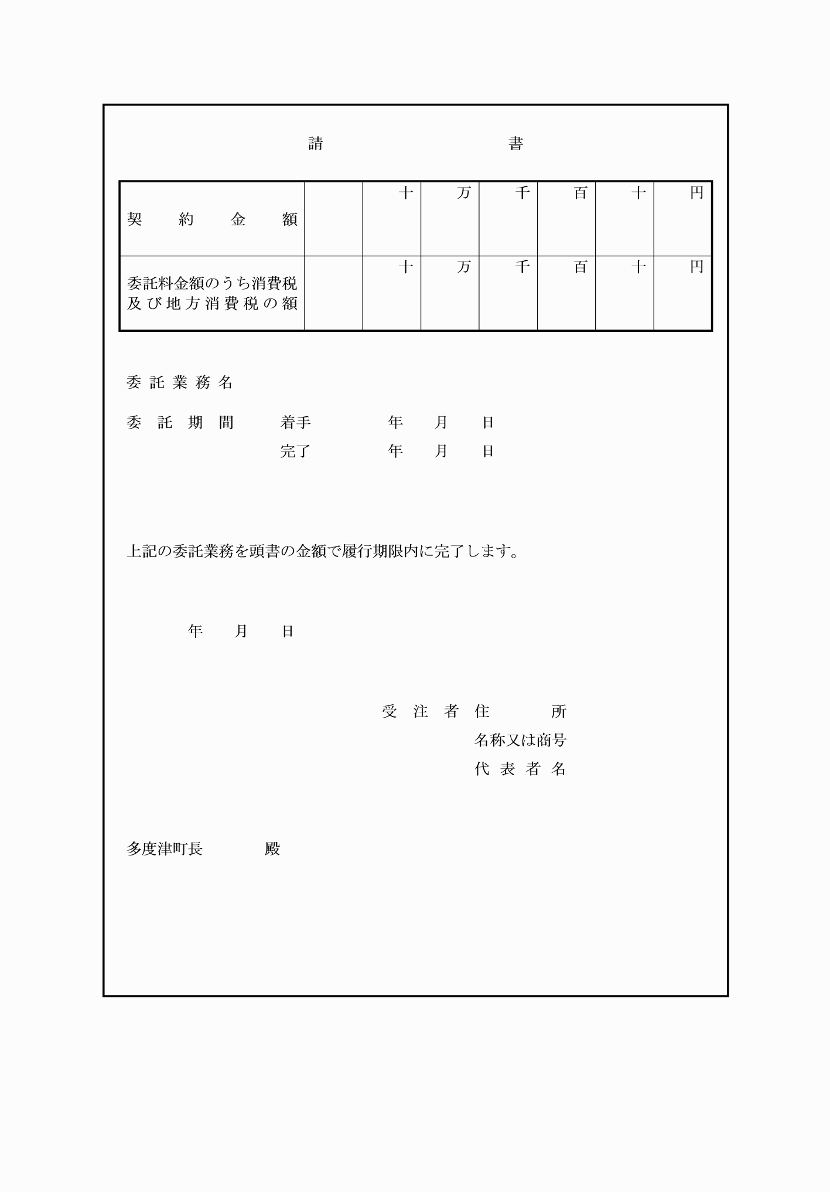

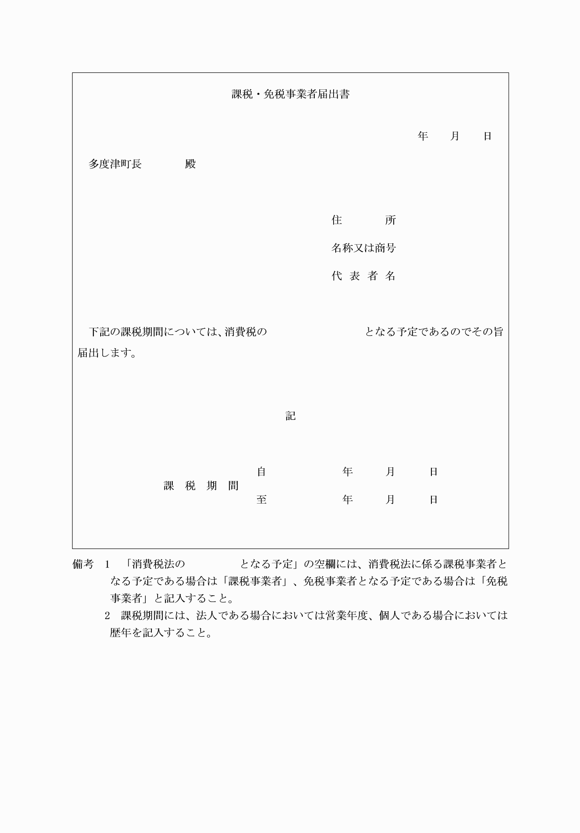

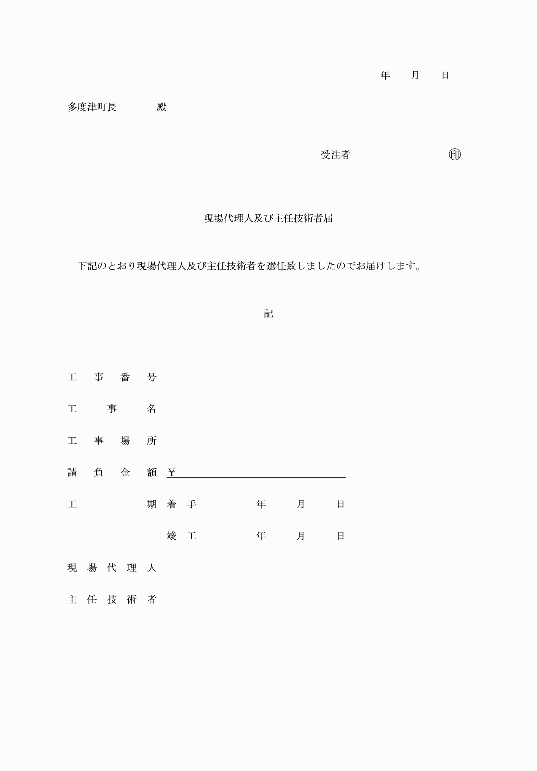

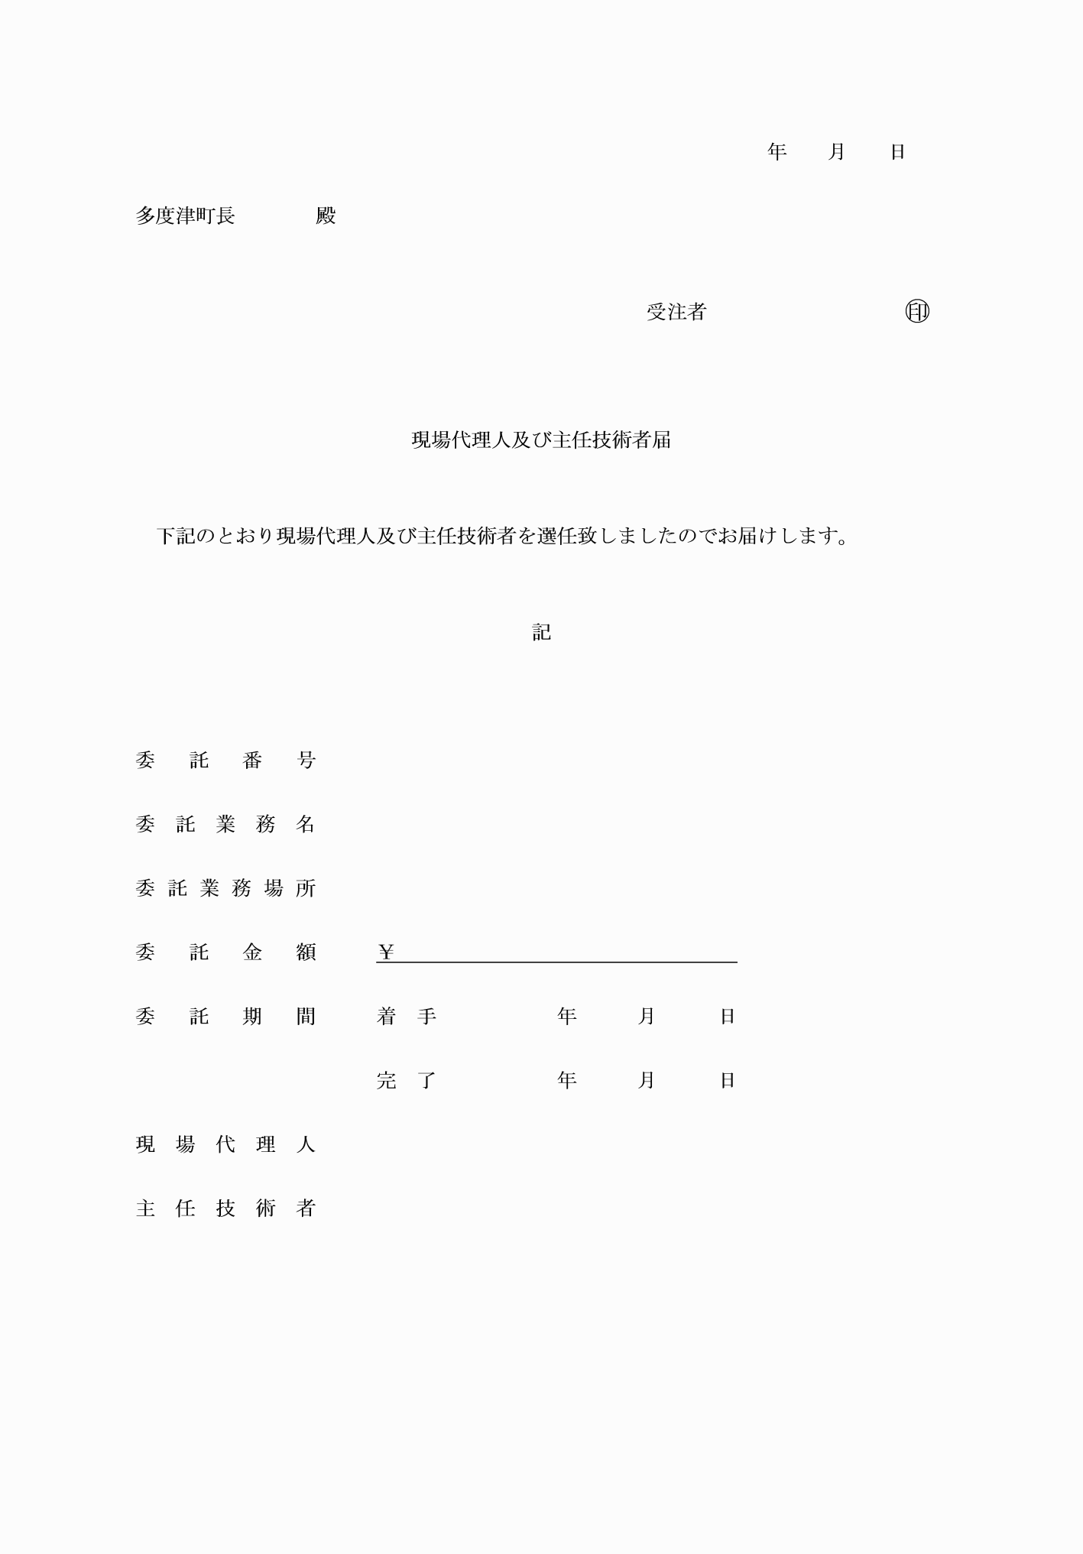

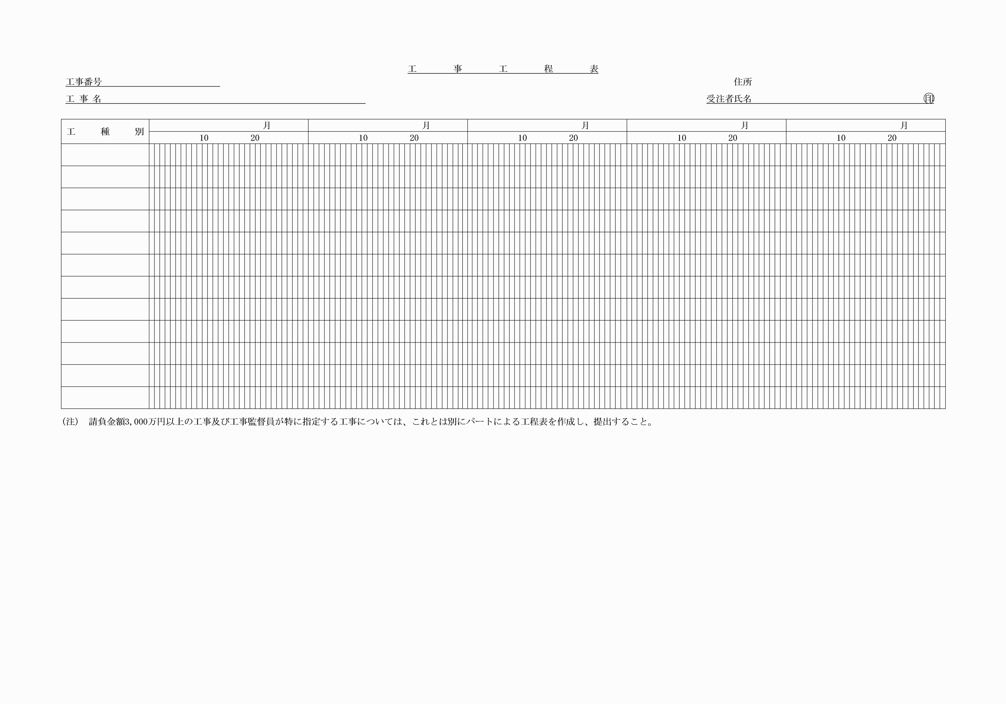

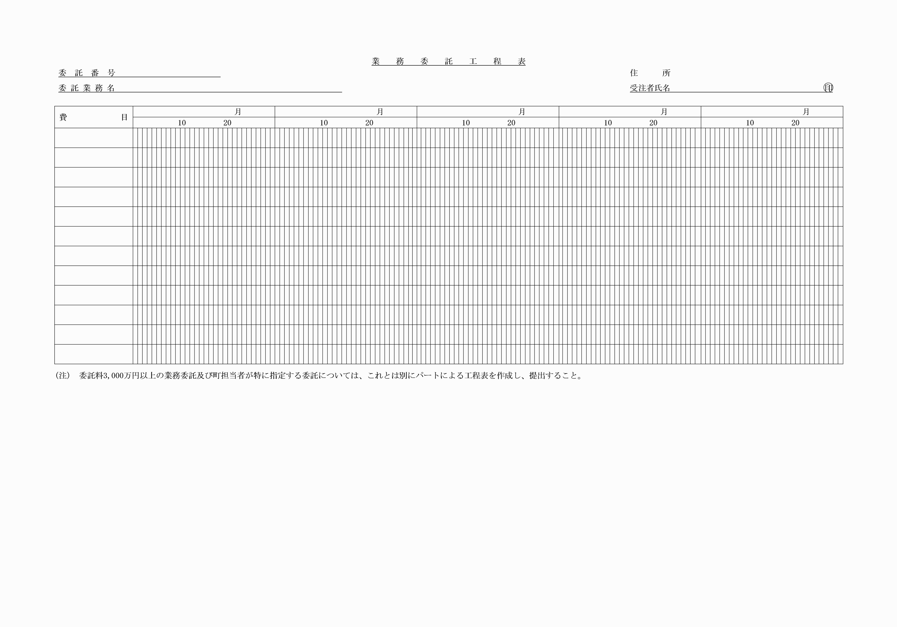

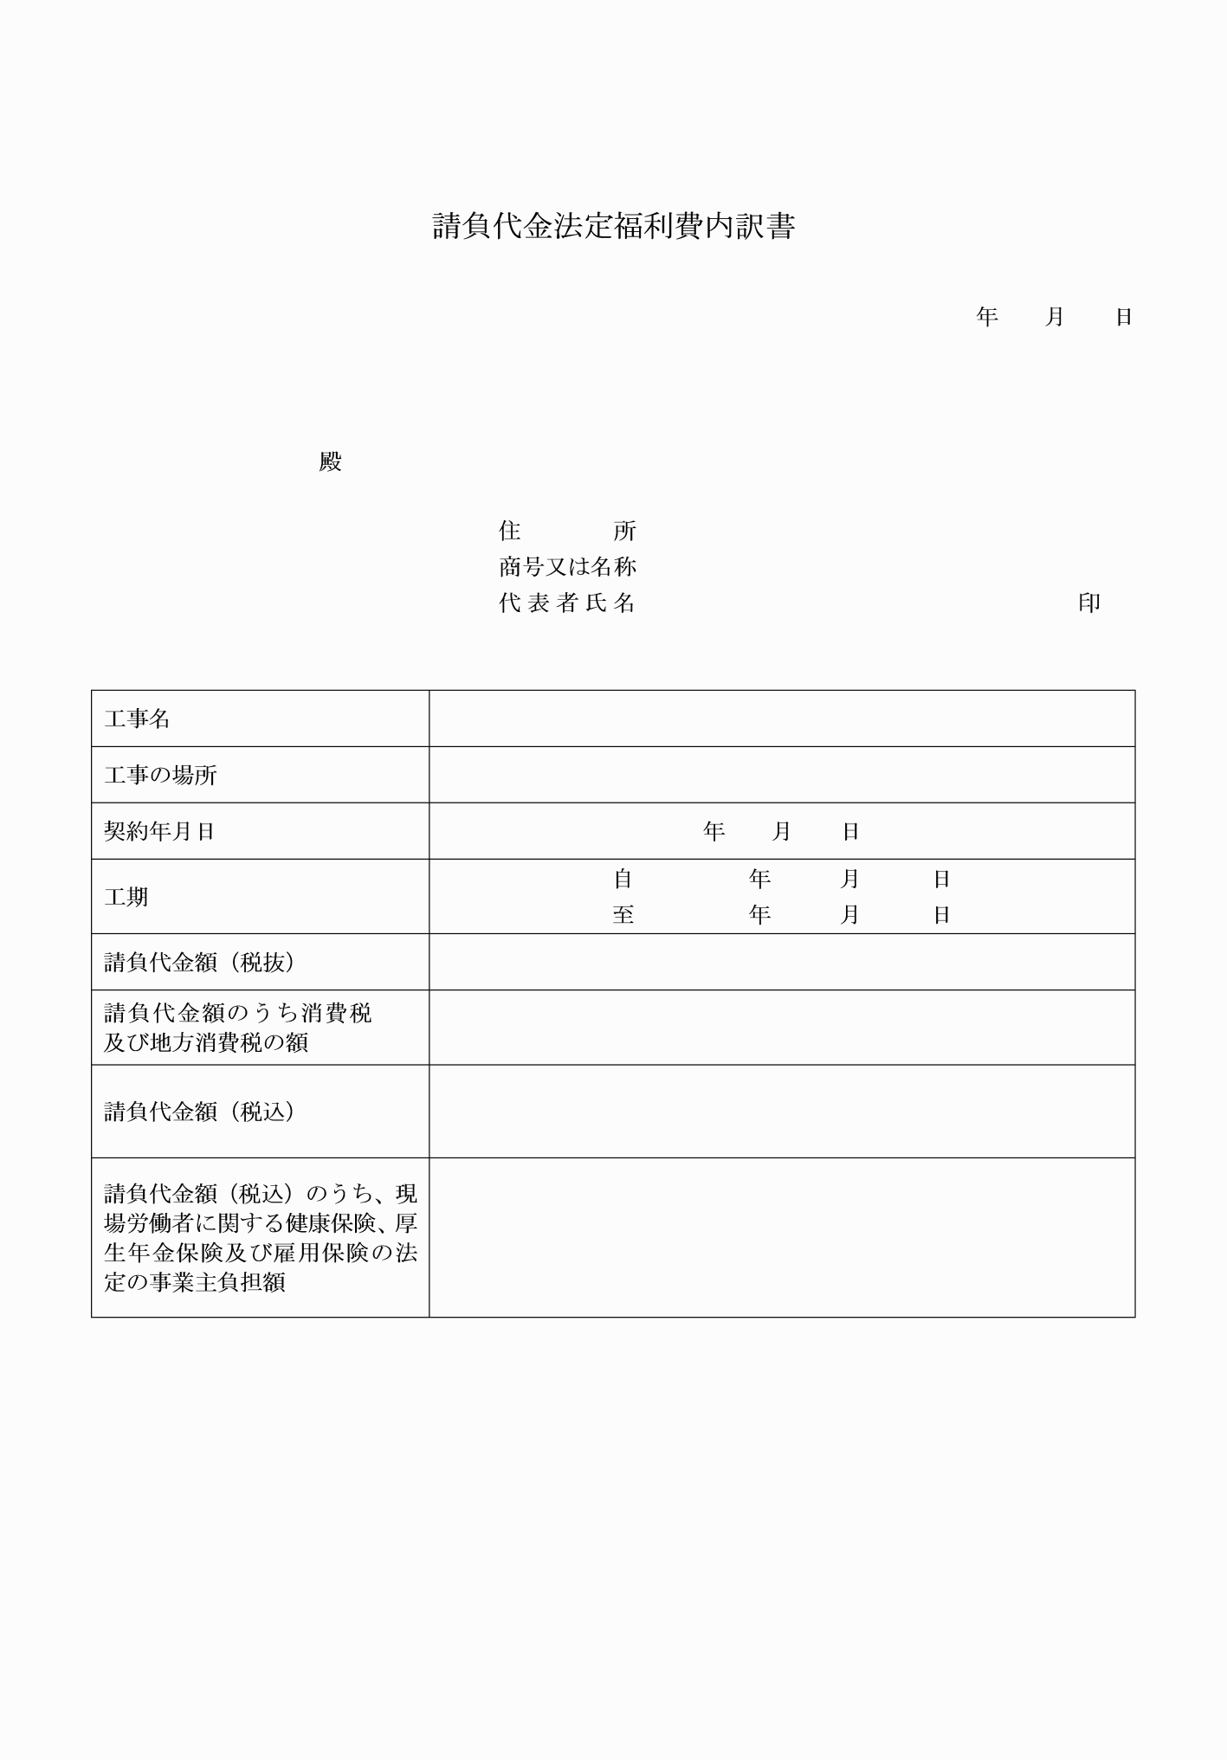

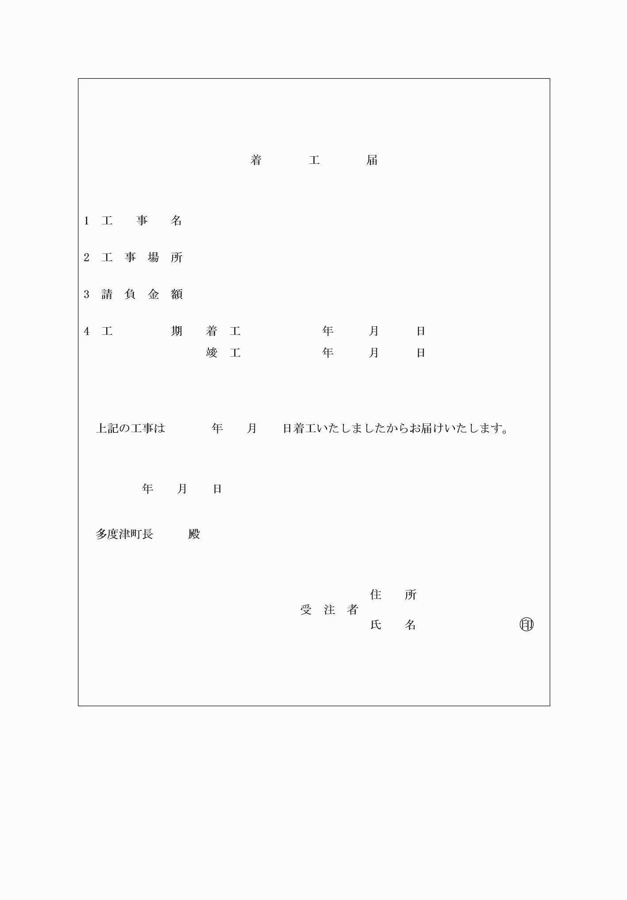

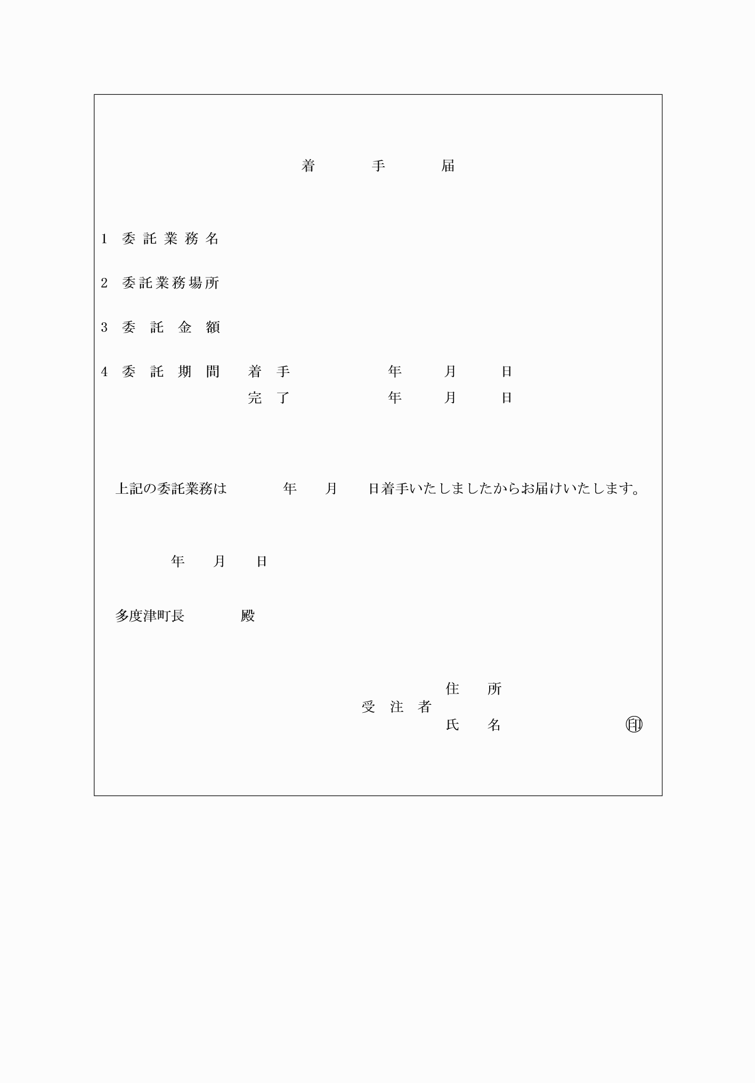

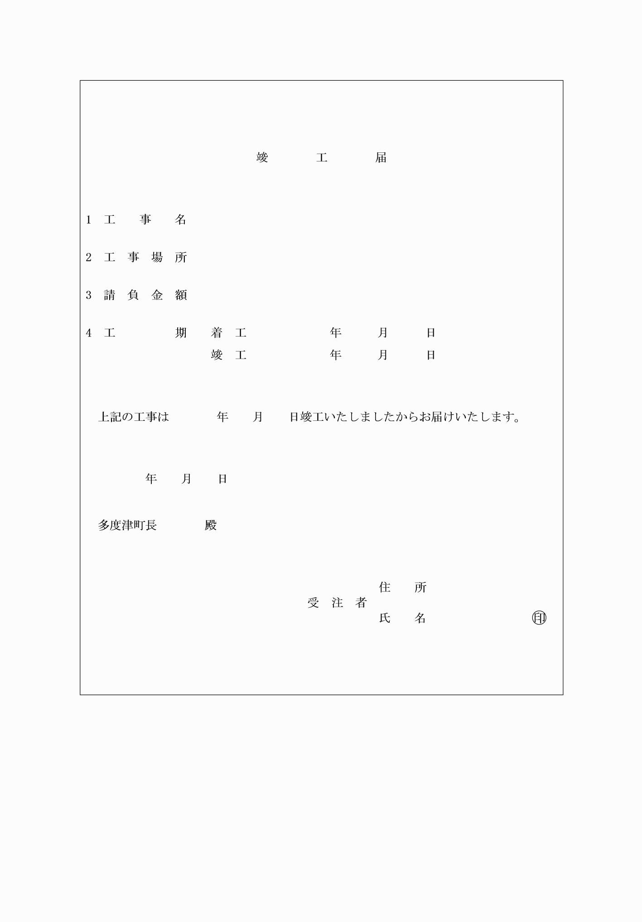

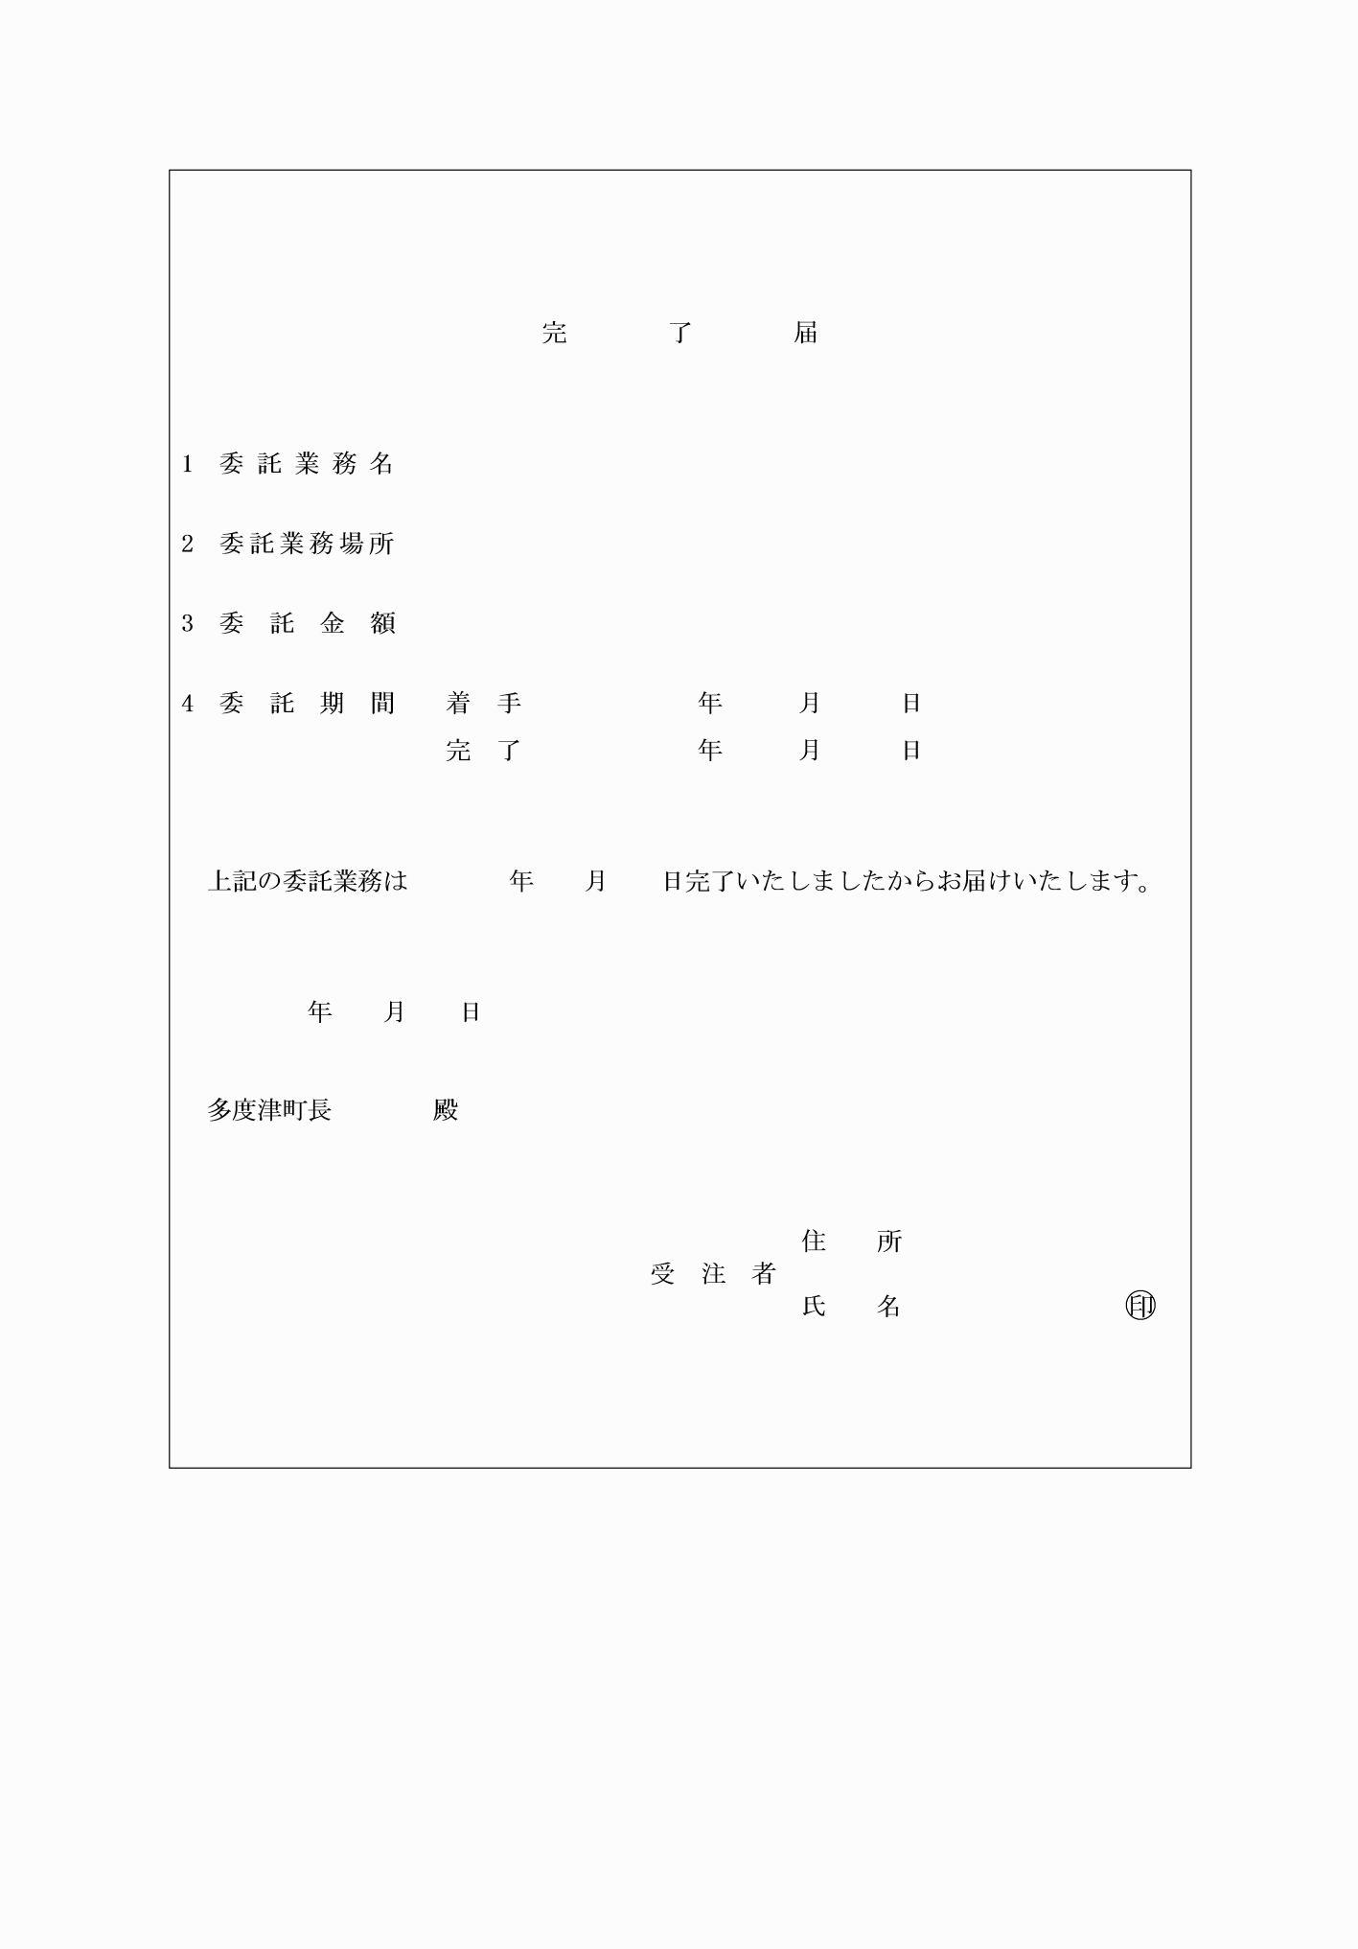

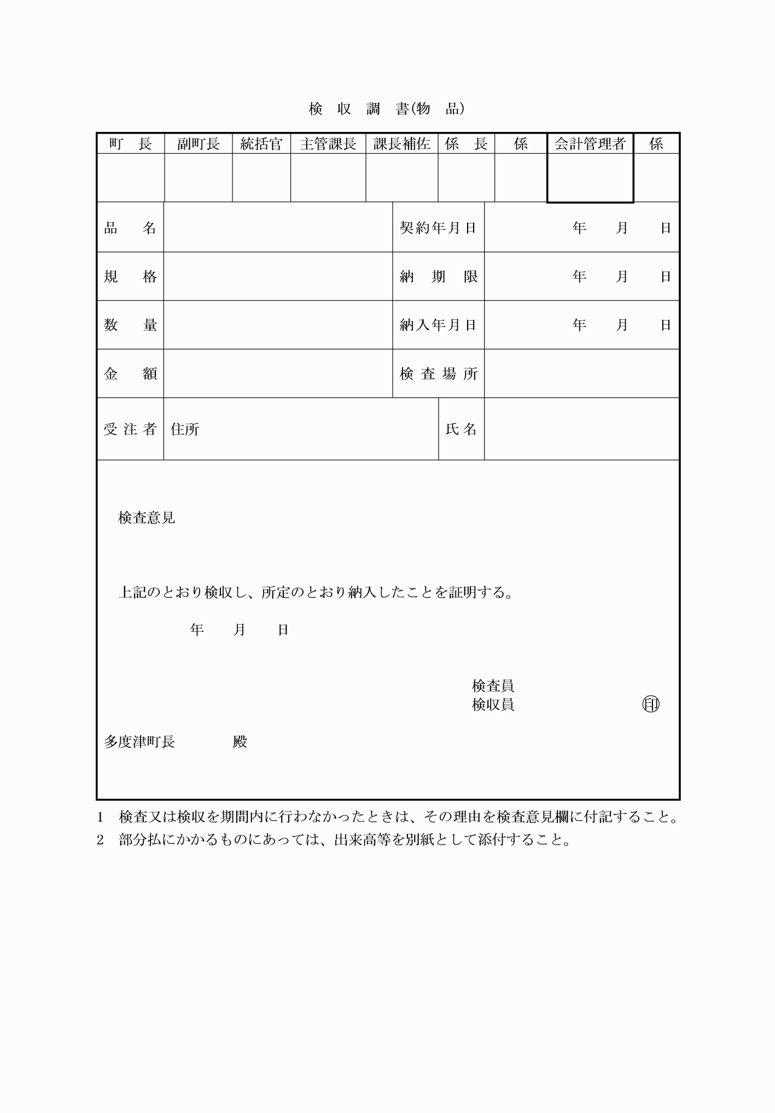

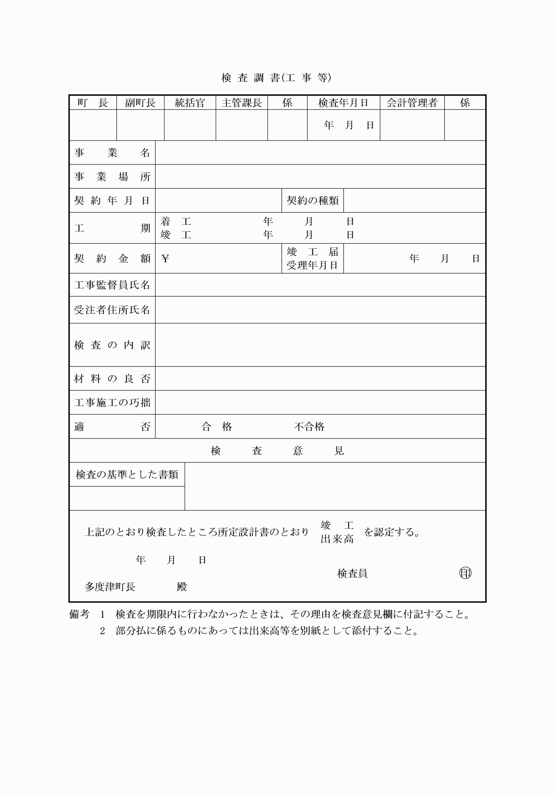

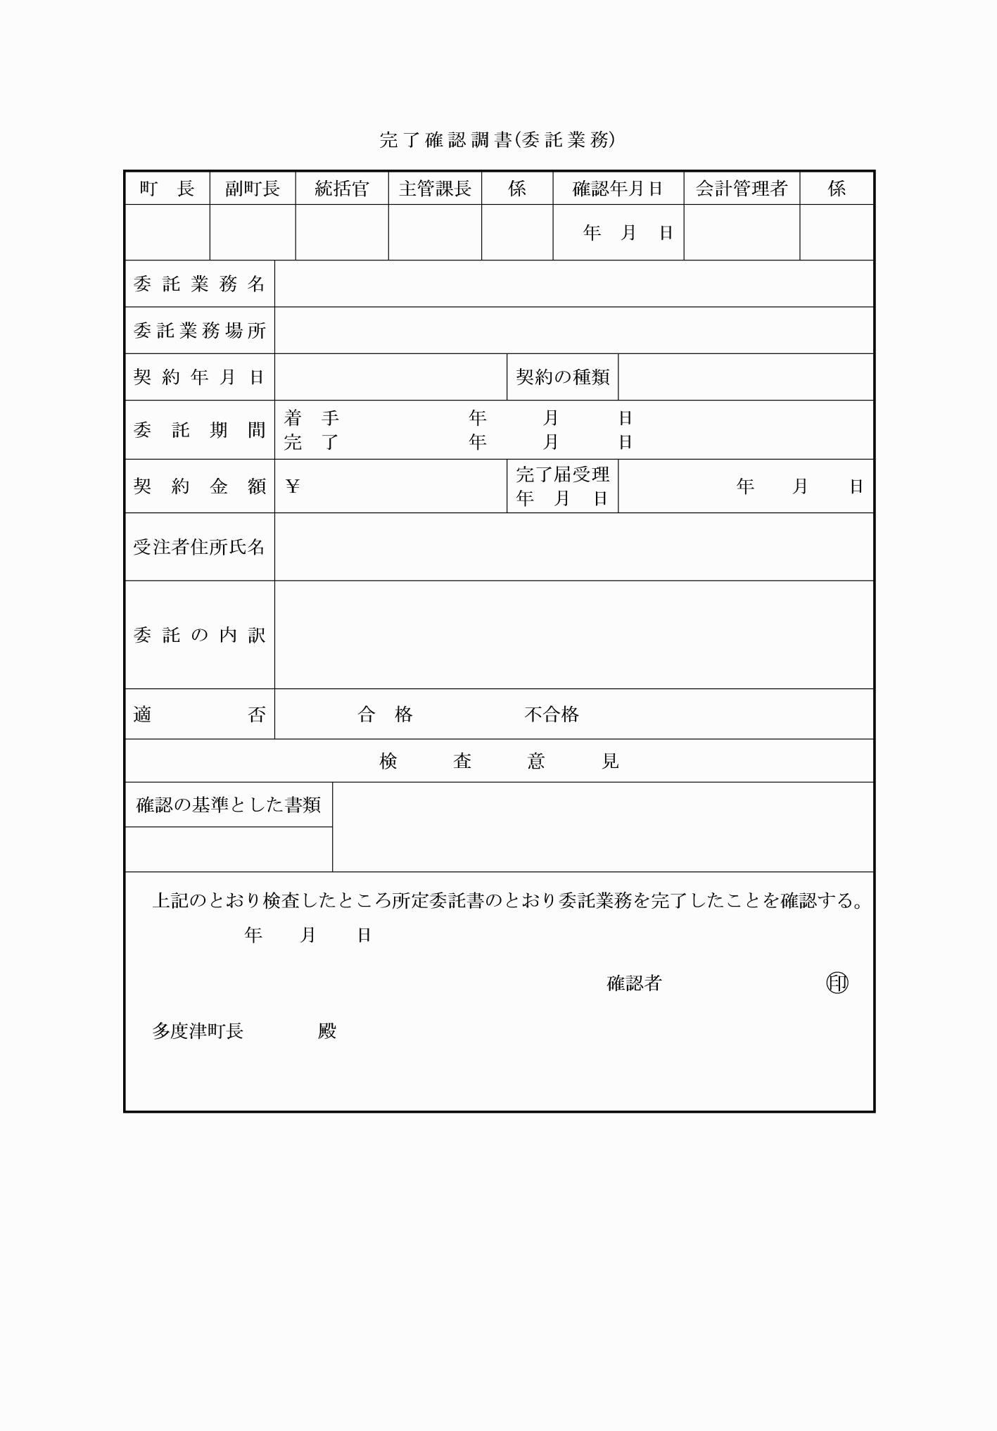

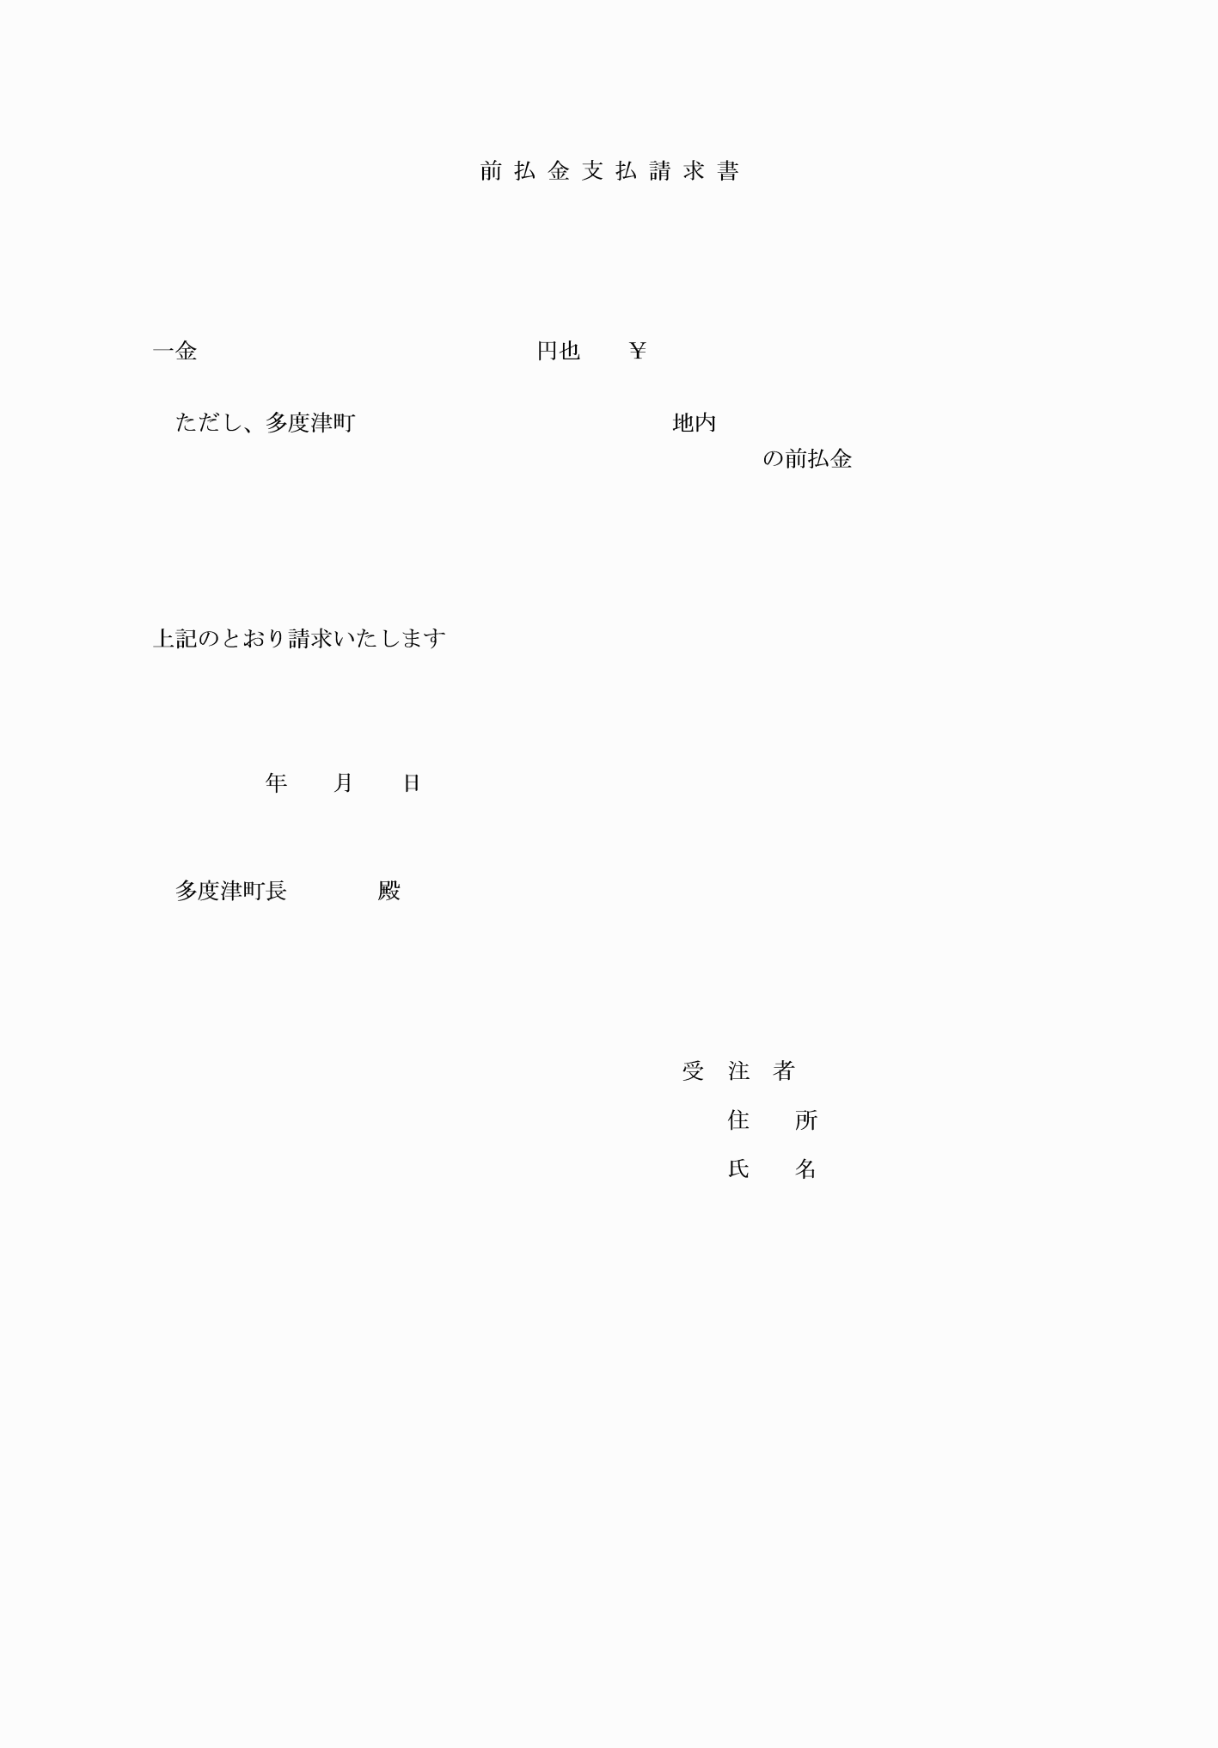

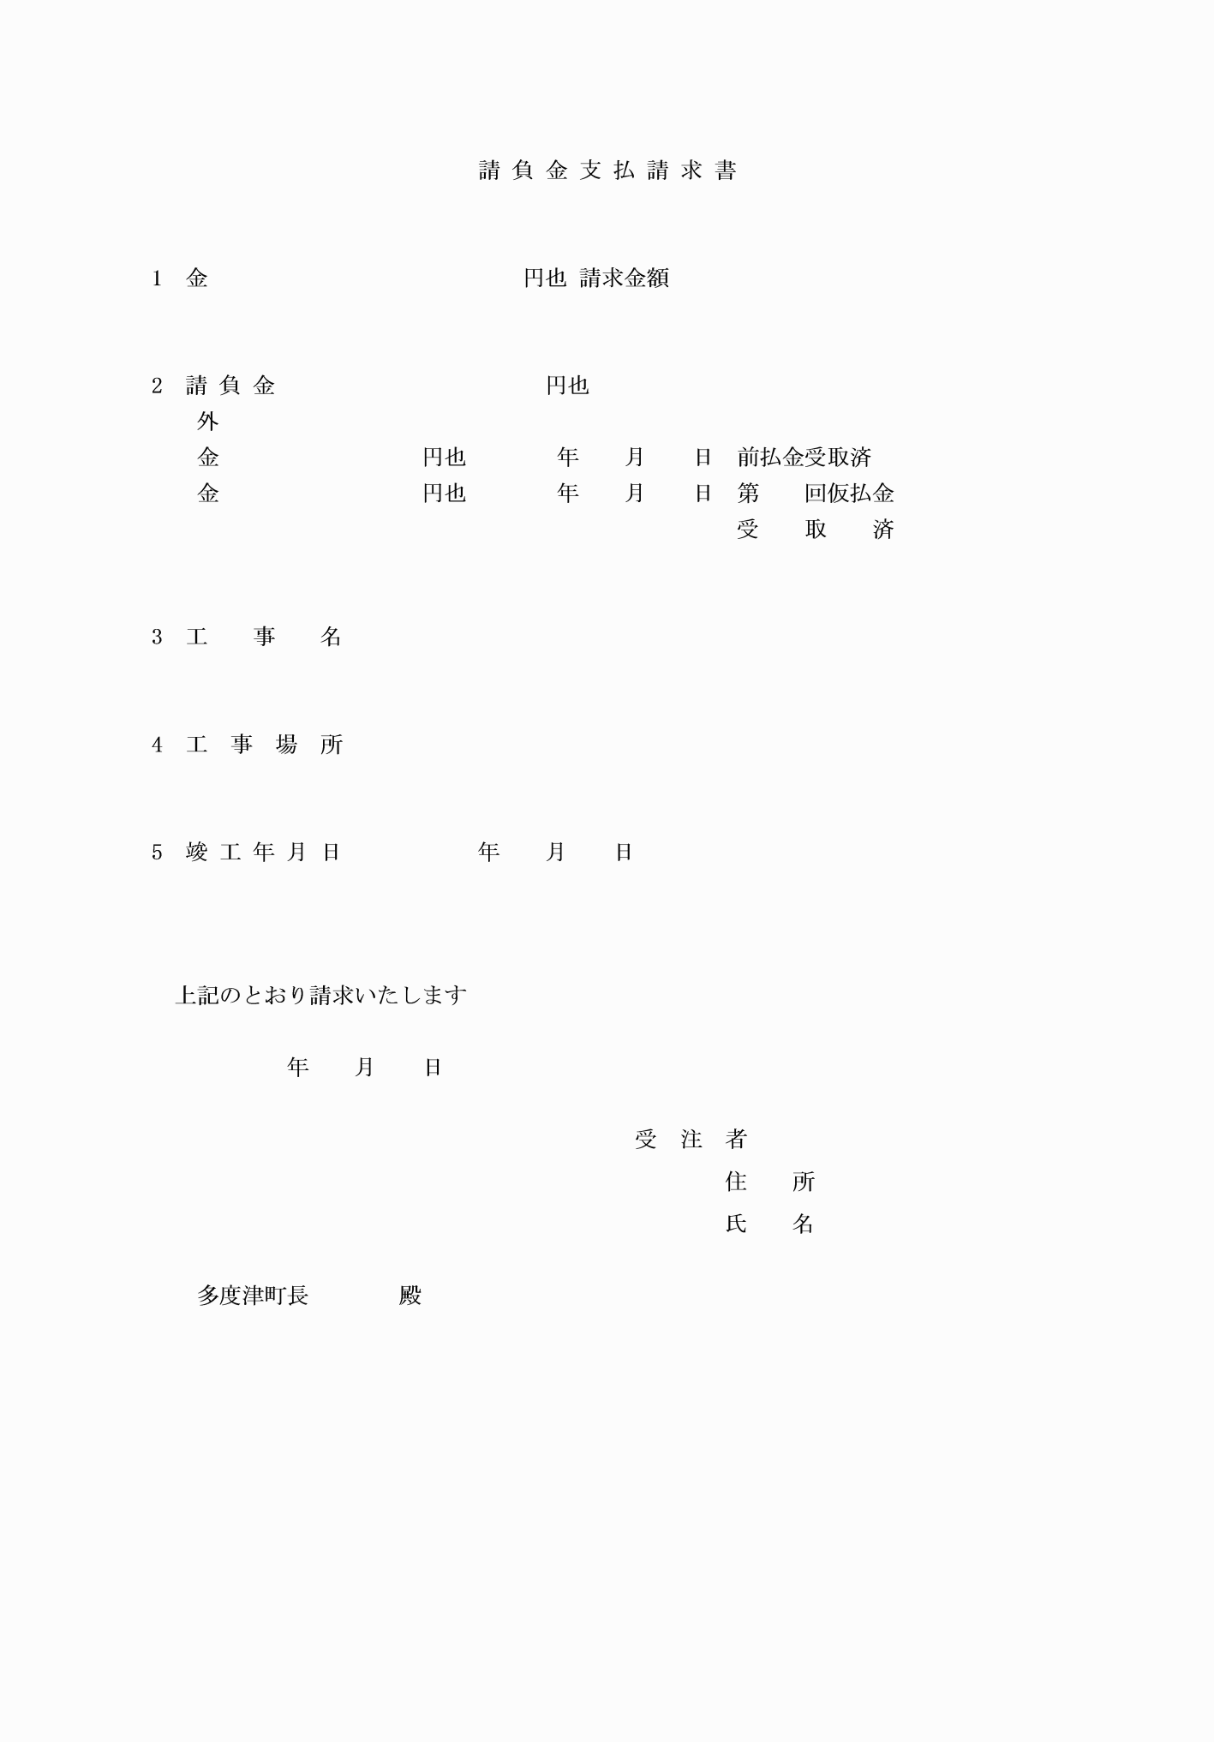

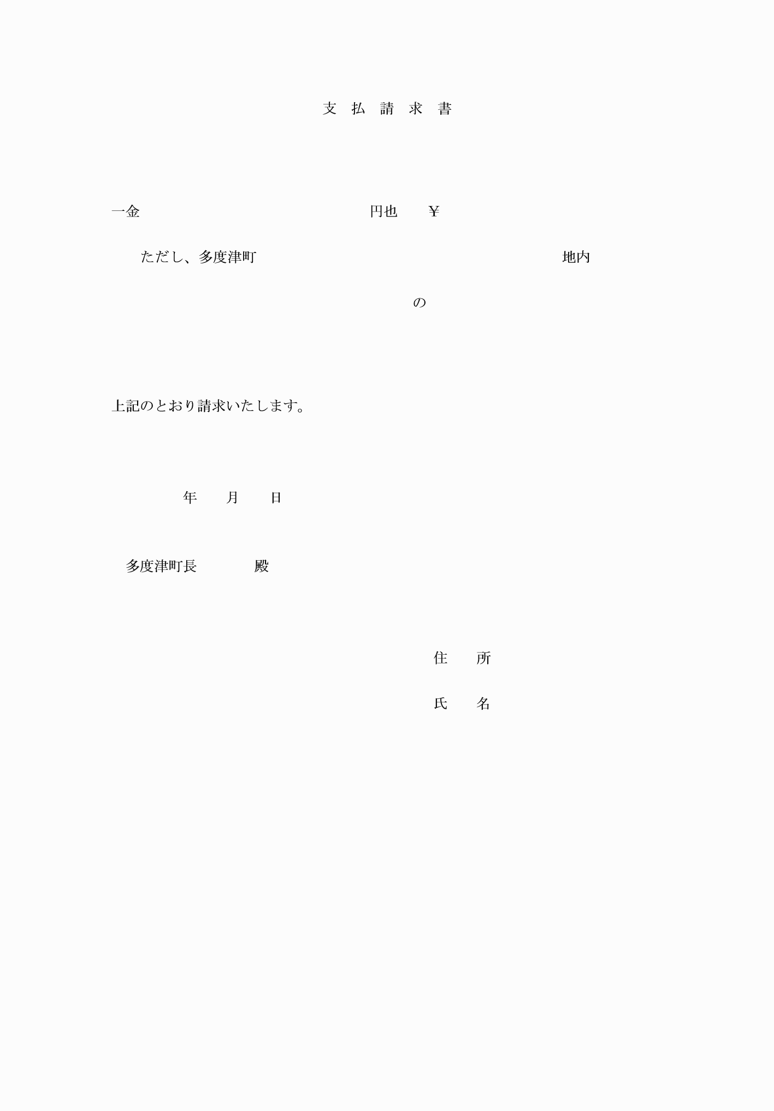

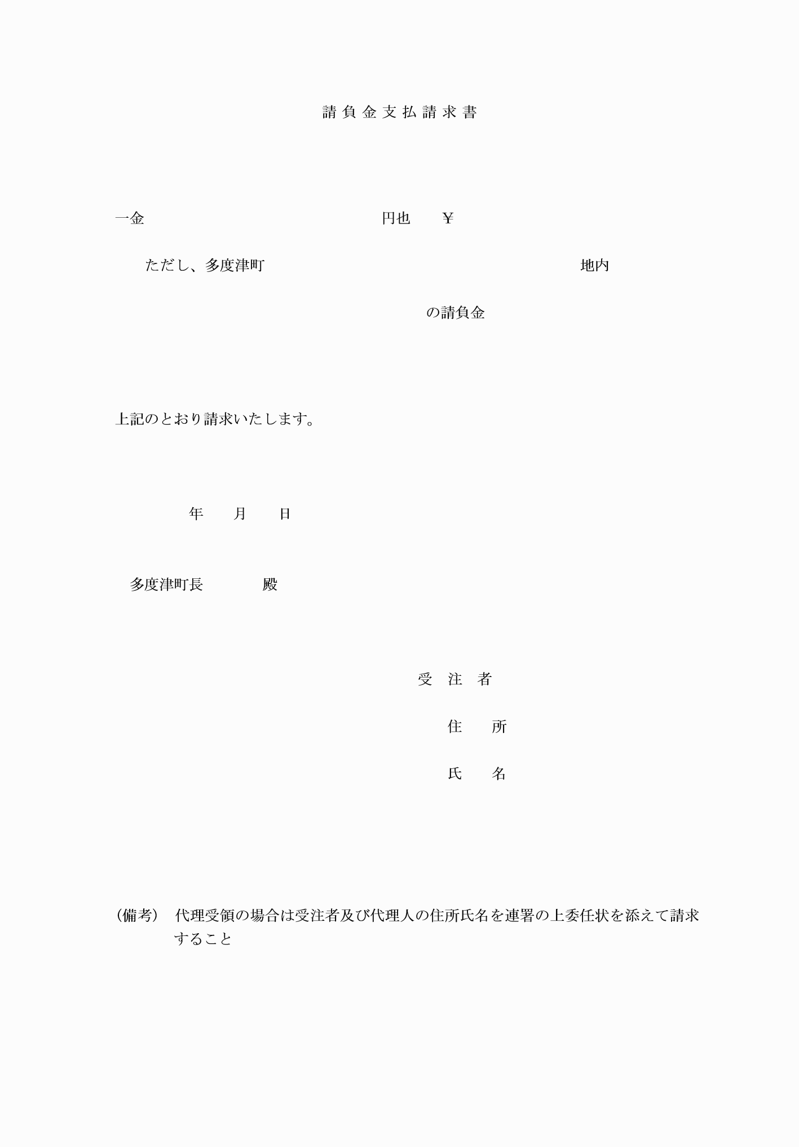

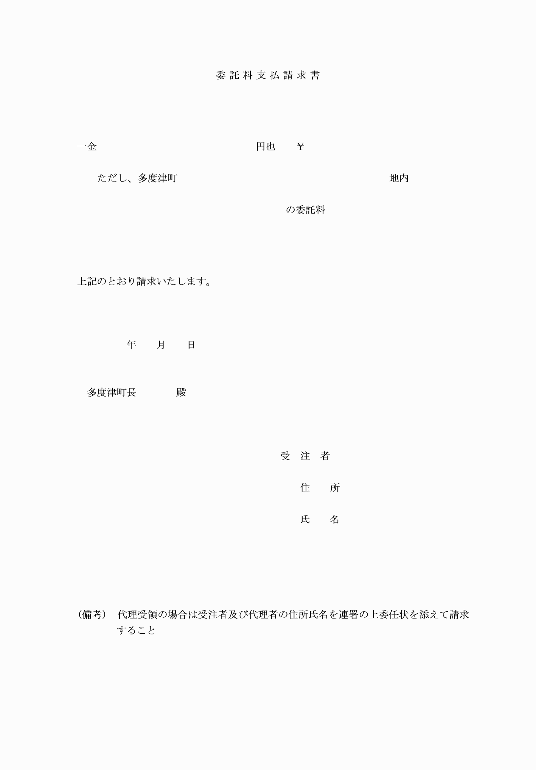

参考

